Sistema de Gestion — Cantina Tita
Documentacion UML Completa
Casos de Uso | Especificacion de Actores | Diagramas ER por Modulo | Secuencias | Arquitectura

Documento | Documentacion UML — Especificacion Completa
Version | 1.0
Fecha | Mayo 2026
Proyecto | Sistema de Gestion Cantina Tita
Modulos | 10 modulos funcionales — 62 casos de uso
Diagramas | 10 ER + 10 CU + 8 Secuencia + Despliegue + Requerimientos
Autores | Cantina Tita Development Team

CONFIDENCIAL — USO INTERNO

Tabla de Contenidos
Parte I Diagramas de Casos de Uso
1.1 Introduccion
1.2 Especificacion de Actores
1.3 Diagramas de Casos de Uso (graficos por modulo)
1.4 Especificacion detallada por modulo (objetivos + CU + ER)
Parte II Diagramas Entidad-Relacion por Modulo
ER-01 Modulo Usuarios y Autenticacion
ER-02 Modulo Clientes e Hijos
ER-03 Modulo Productos y Precios
ER-04 Modulo Core / Tarjetas y Saldo
ER-05 Modulo Ventas / Punto de Venta
ER-06 Modulo Almuerzos
ER-07 Modulo Inventario
ER-08 Modulo Compras y Proveedores
ER-09 Modulo Contabilidad / Caja / Facturacion
ER-10/11 Modulo Notificaciones e Integraciones API
Parte III Diagramas de Secuencia — Flujos Clave
SEQ-01 Login y Autenticacion 2FA
SEQ-02 Carga de Saldo en Tarjeta
SEQ-03 Registro de Venta con Tarjeta
SEQ-04 Registro de Consumo de Almuerzo
SEQ-05 Registro de Compra y Actualizacion de Stock
SEQ-06 Ajuste de Inventario (Solicitar y Aprobar)
SEQ-07 Emision de Factura Legal
SEQ-08 Cierre de Caja
Parte IV Diagramas de Arquitectura
IV.1 Diagrama de Despliegue
IV.2 Diagrama de Requerimientos

Parte I
Diagramas de Casos de Uso

1.1 Introduccion
El diagrama de casos de uso representa las interacciones entre los actores del sistema y las funcionalidades que este pone a disposicion de cada perfil. Cada actor agrupa a un conjunto de usuarios que comparten necesidades y niveles de acceso especificos, permitiendo una segmentacion clara de las operaciones criticas del negocio.
Los casos de uso se agruparon por modulo, conservando la correspondencia uno a uno con los objetivos especificos del trabajo. Para cada modulo se describe el objetivo funcional asociado, los actores involucrados, la lista de casos de uso y el diagrama entidad-relacion que modela los datos subyacentes.

1.2 Especificacion de Actores
El sistema Cantina Tita define cuatro actores principales. Cada actor representa un perfil con necesidades y niveles de acceso diferenciados. La jerarquia de roles garantiza que cada operacion sea ejecutada exclusivamente por el perfil autorizado.

ID | Actor | Descripcion | Nivel de acceso
A-01 | Administrador | Usuario con acceso total al sistema. Gestiona configuracion general, usuarios, reportes avanzados, facturacion y parametros del negocio. | Acceso completo (CRUD en todos los modulos)
A-02 | Cajero | Operador del punto de venta. Registra ventas de cantina y almuerzo, procesa pagos, abre y cierra caja y gestiona tarjetas prepagas en el POS. | Acceso operativo: POS, caja, tarjetas, comprobantes
A-03 | Padre / Responsable | Cliente externo que accede al portal para consultar el saldo prepago de su hijo, configurar topes de gasto diarios y recibir notificaciones automaticas. | Acceso restringido: portal web, consulta y configuracion propia
A-04 | Sistema | Actor secundario automatizado. Ejecuta triggers de base de datos, actualiza stock, genera alertas de saldo bajo, registra bitacoras de auditoria y calcula IVA. | Acciones internas automatizadas, sin intervencion humana

El actor Sistema actua de forma automatizada como respuesta a eventos del negocio: cambios de stock, umbrales de saldo, cierres de caja y acciones de auditoria. No requiere intervencion humana directa y es responsable de mantener la consistencia e integridad de los datos en todo momento.

1.3 Diagramas de Casos de Uso por Modulo (graficos)
Los siguientes diagramas muestran visualmente las relaciones entre actores y funcionalidades para cada uno de los 11 modulos de la aplicacion Django.

CU-01 — Usuarios y Autenticacion
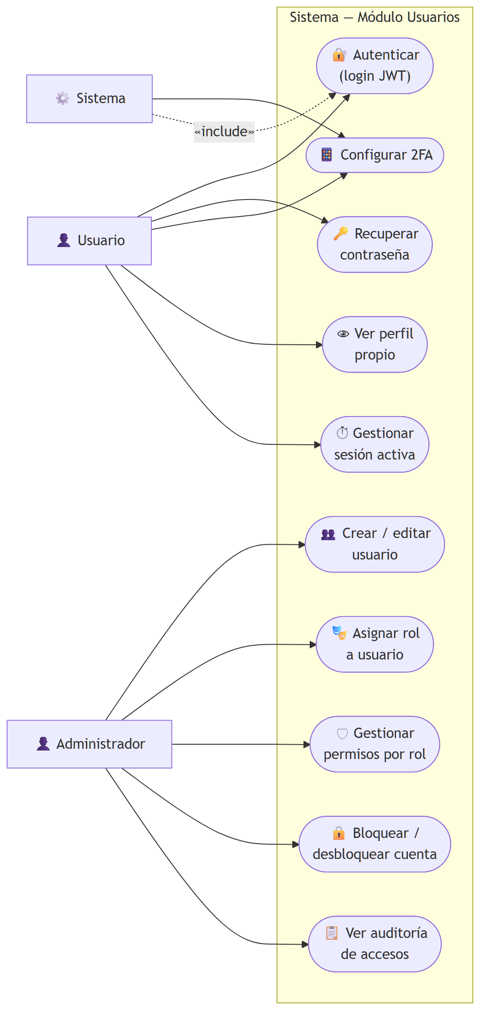
Diagrama de Casos de Uso — Usuarios y Autenticacion

CU-02 — Clientes e Hijos
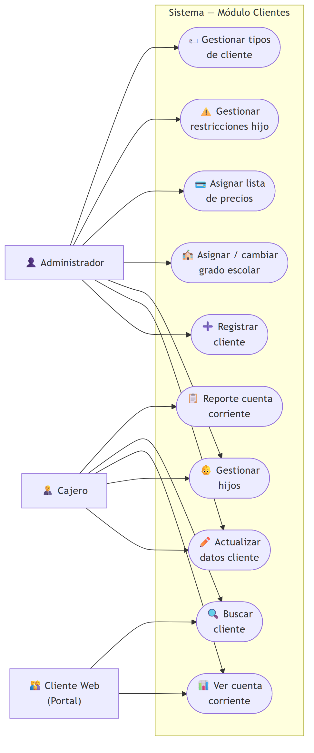
Diagrama de Casos de Uso — Clientes e Hijos

CU-03 — Productos y Precios
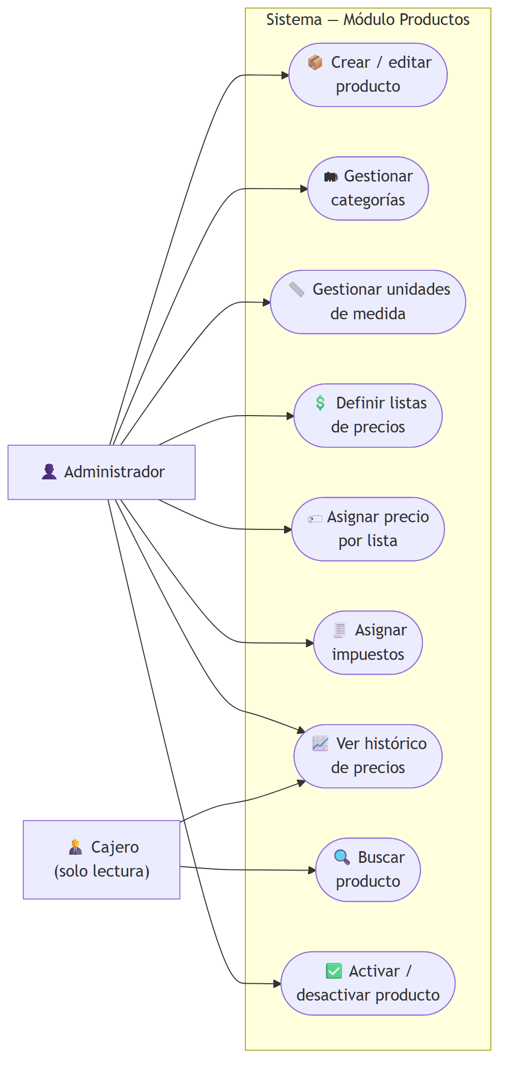
Diagrama de Casos de Uso — Productos y Precios

CU-04 — Tarjetas y Saldo (Core)
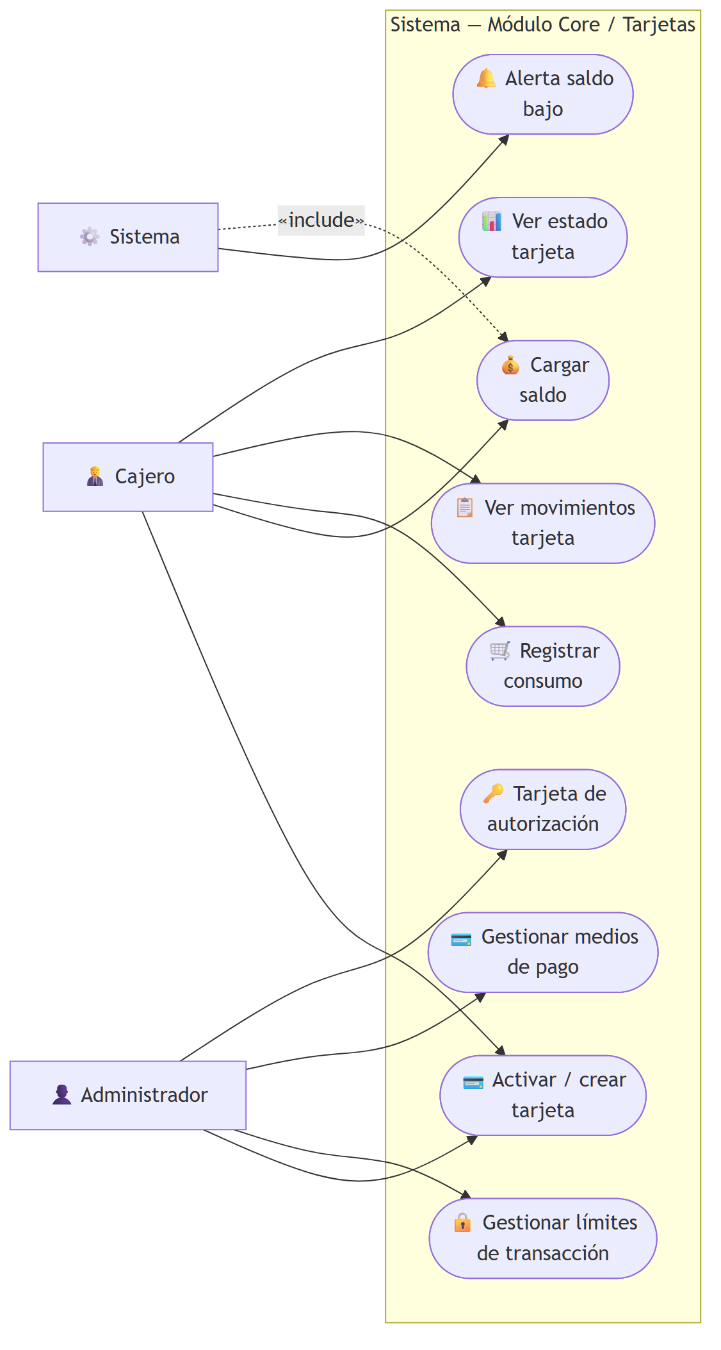
Diagrama de Casos de Uso — Tarjetas y Saldo (Core)

CU-05 — Ventas / Punto de Venta
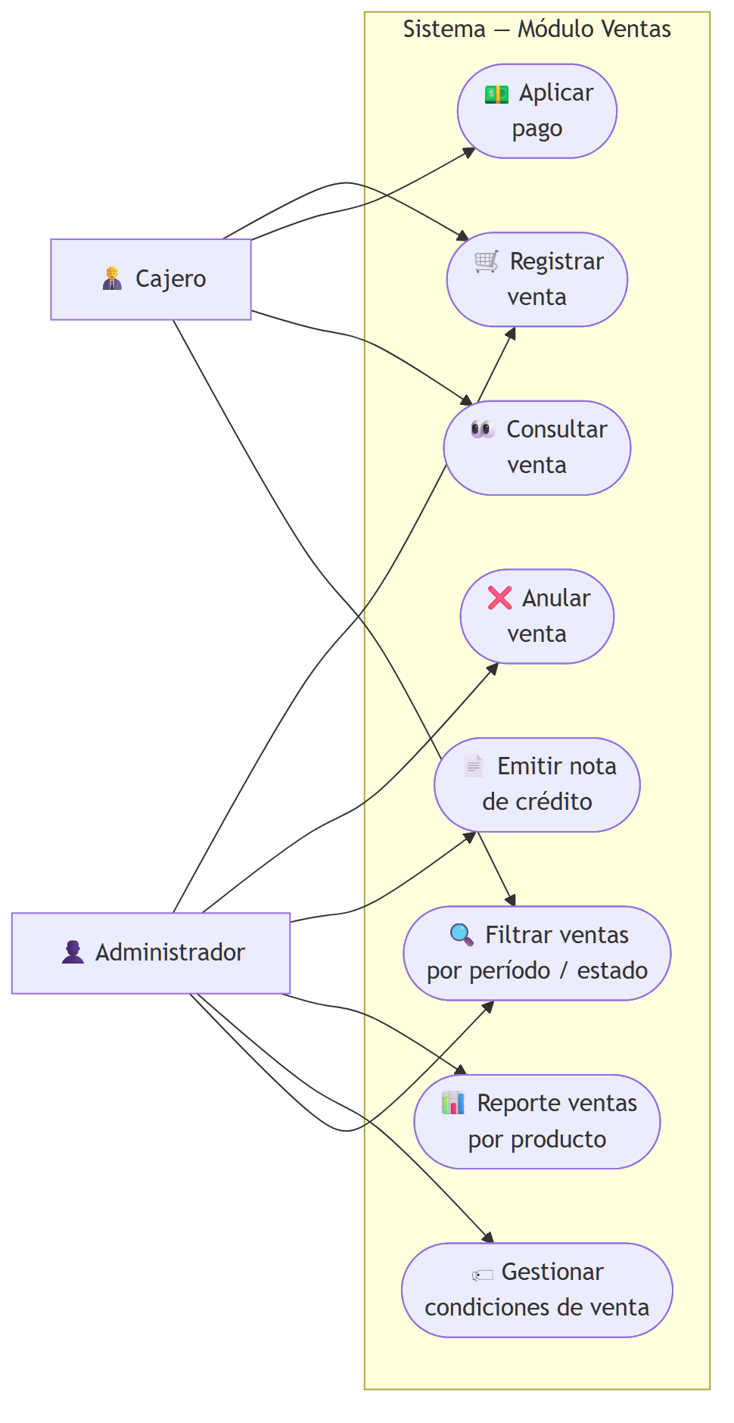
Diagrama de Casos de Uso — Ventas / Punto de Venta

CU-06 — Almuerzos
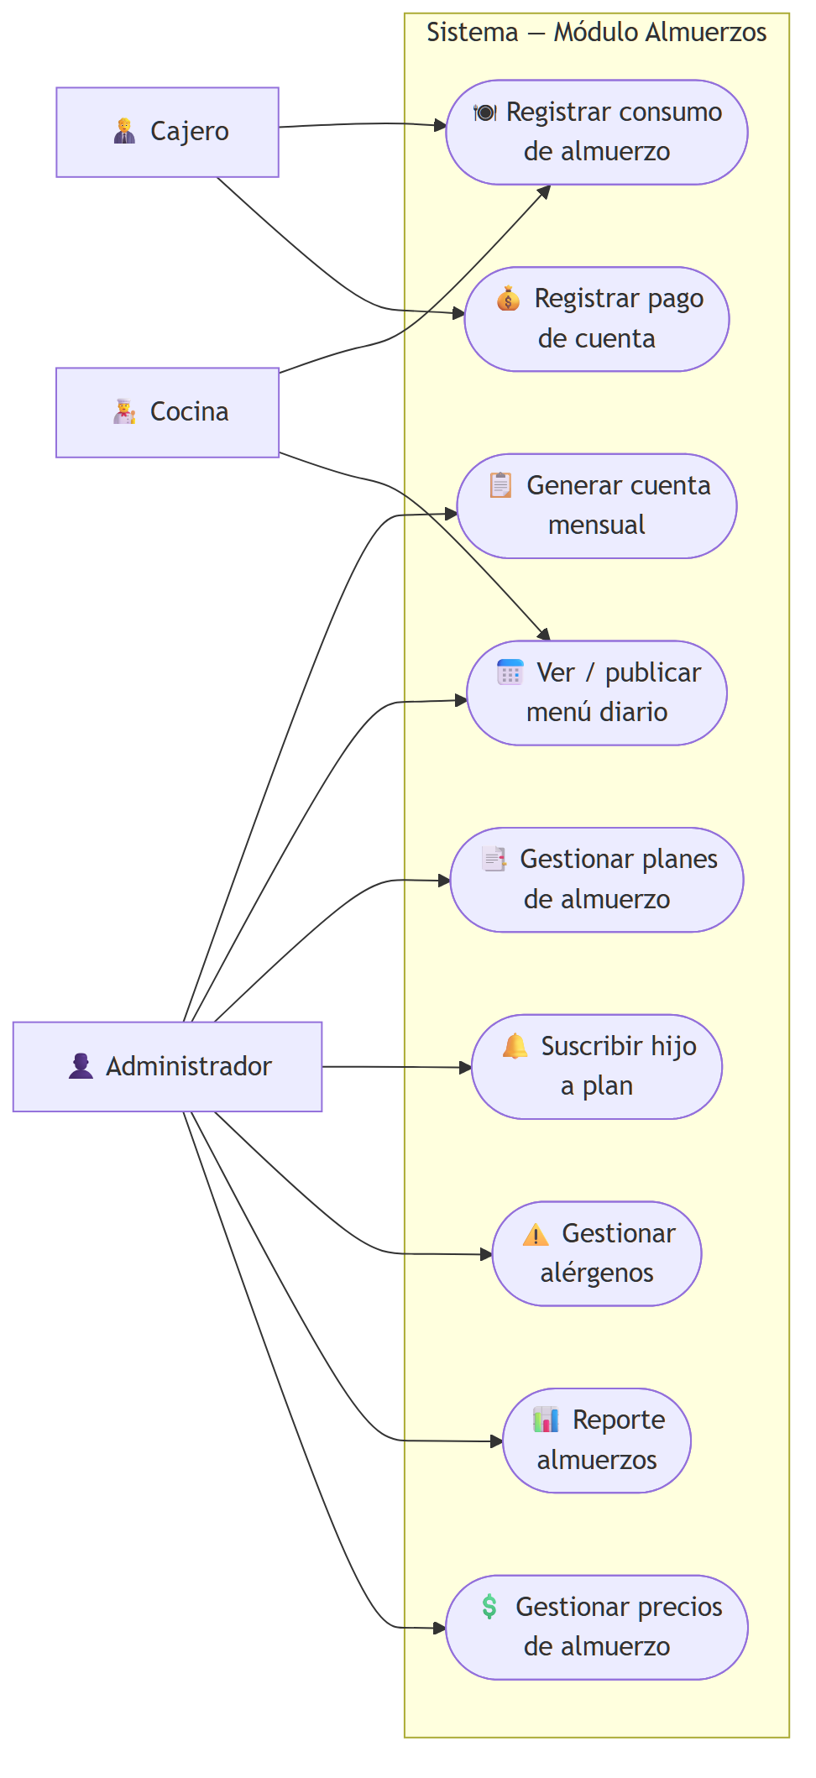
Diagrama de Casos de Uso — Almuerzos

CU-07 — Inventario
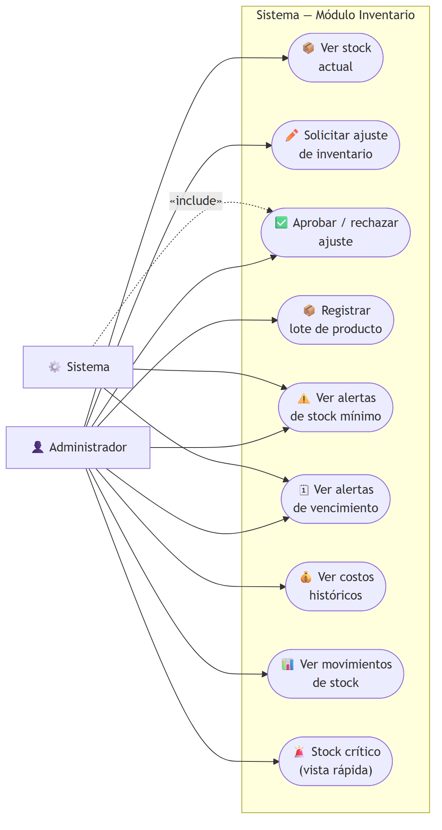
Diagrama de Casos de Uso — Inventario

CU-08 — Compras
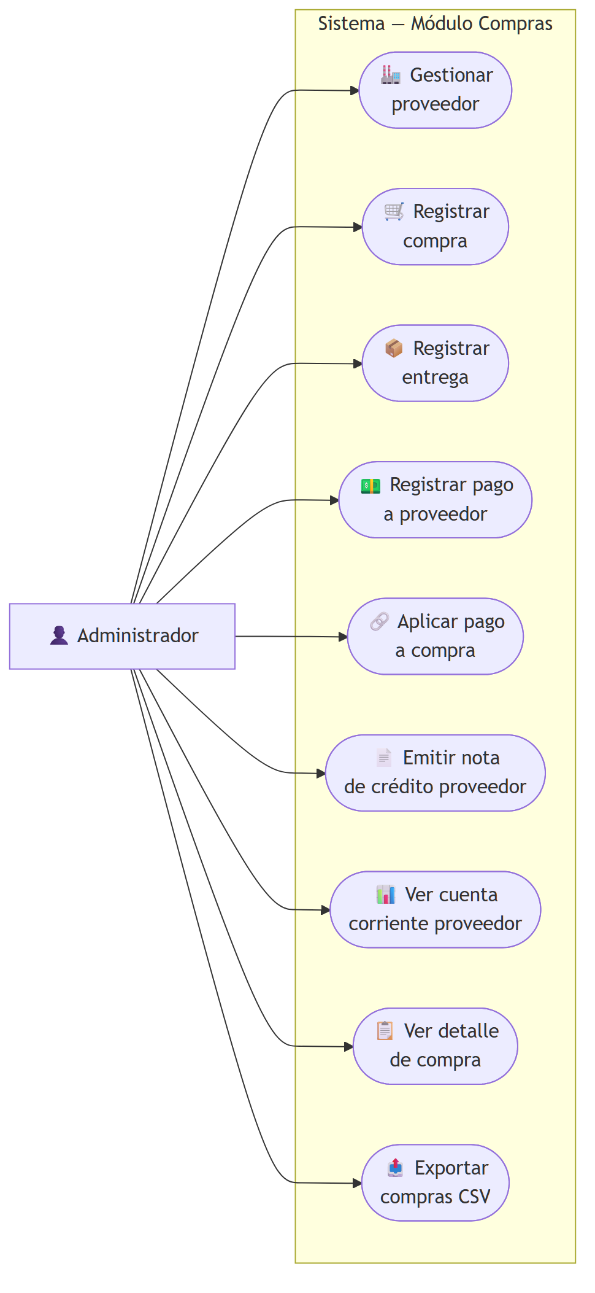
Diagrama de Casos de Uso — Compras

CU-09 — Contabilidad y Caja
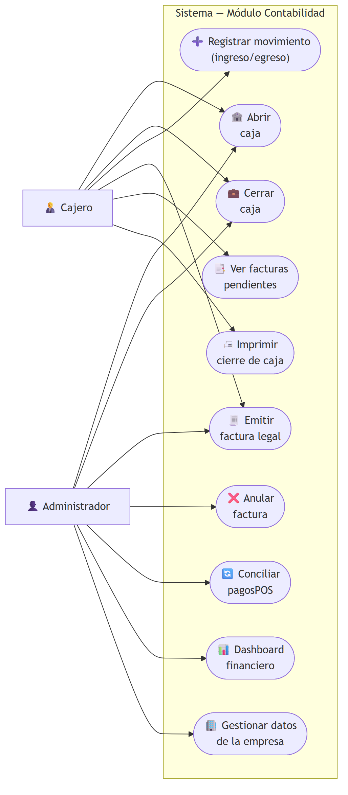
Diagrama de Casos de Uso — Contabilidad y Caja

CU-10 — Notificaciones
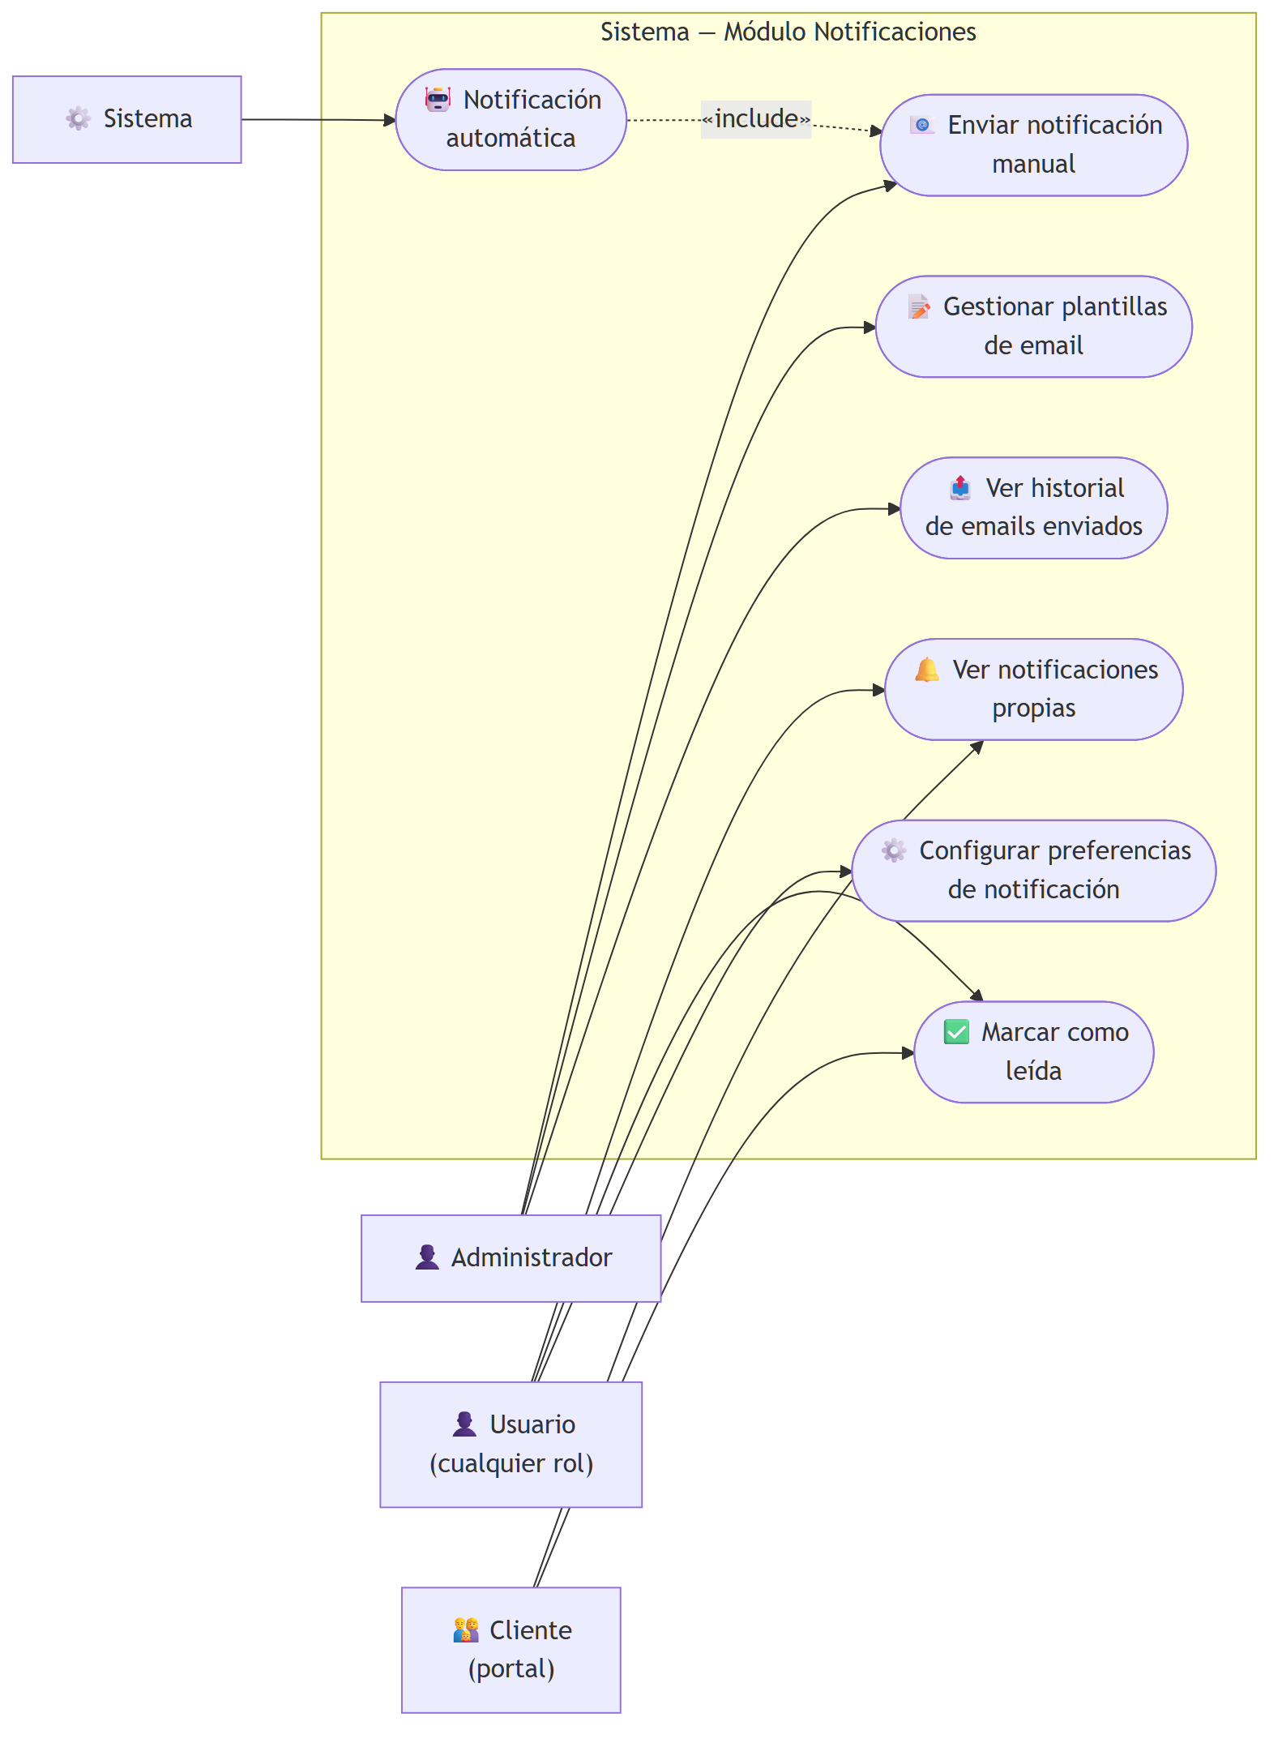
Diagrama de Casos de Uso — Notificaciones

CU-11 — Integraciones API
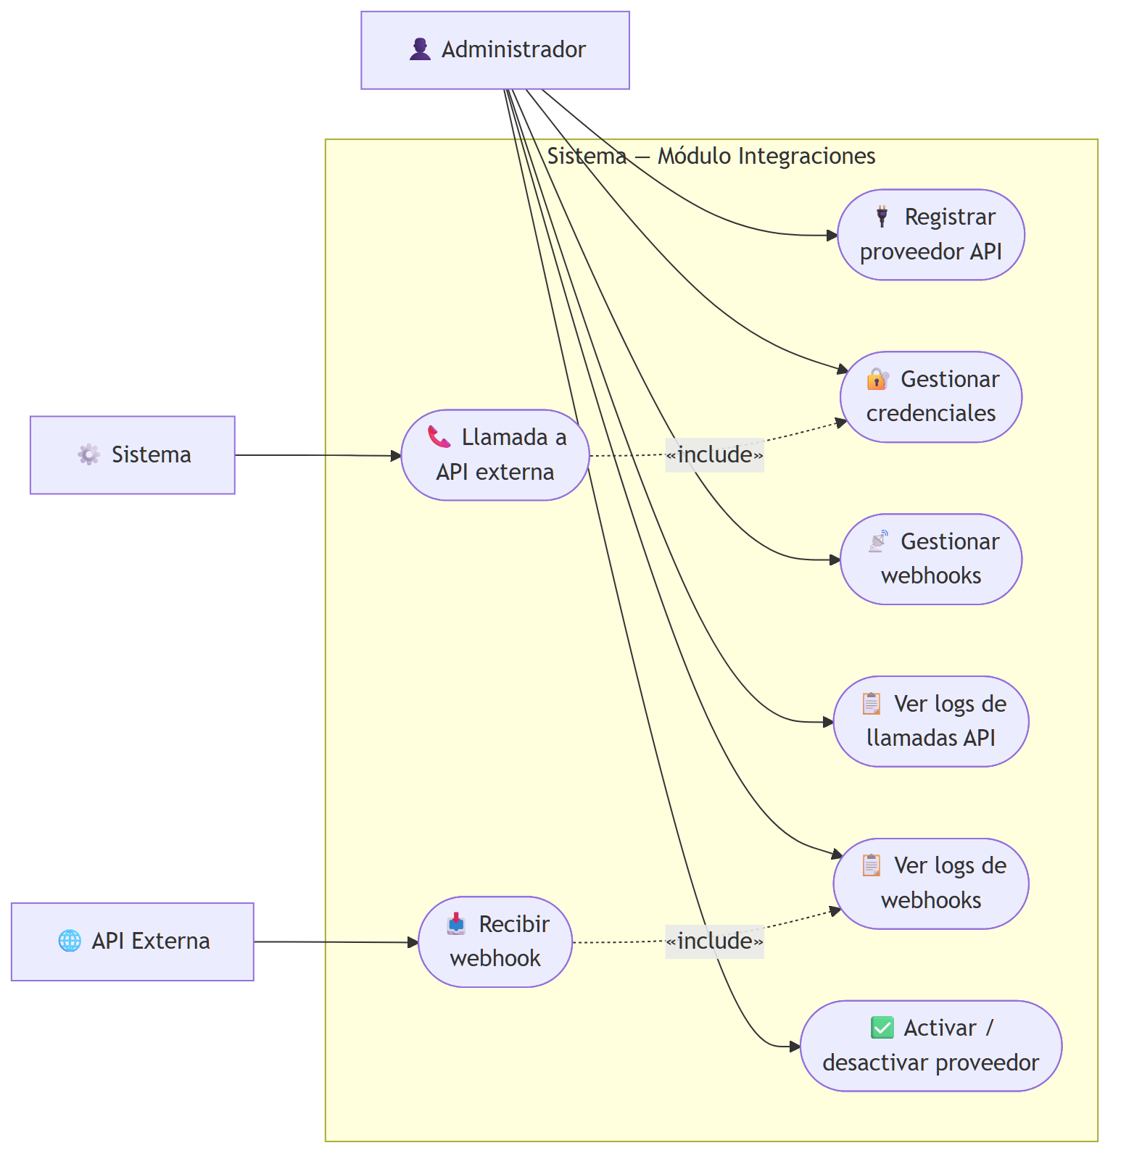
Diagrama de Casos de Uso — Integraciones API

1.4 Especificacion Detallada por Modulo
Para cada modulo se presenta: el objetivo especifico del trabajo, los actores involucrados, la tabla de casos de uso identificados y el diagrama entidad-relacion que modela los datos que soportan las funcionalidades descritas.

Modulo 1: Gestion de Clientes
Objetivo especifico: Disenar e implementar un modulo de gestion de clientes que incorpore la vinculacion directa cliente-hijo y el control de cuentas corrientes prepagas, permitiendo a los padres configurar topes de gasto diarios y recibir alertas automaticas de saldo bajo.
Actores involucrados: Administrador, Padre / Responsable, Sistema

Casos de uso identificados:

ID | Caso de Uso | Actor(es) | Descripcion
CU-01 | Registrar cliente | Administrador | El administrador ingresa los datos del responsable (nombre, RUC/CI, contacto) y crea el perfil.
CU-02 | Vincular hijo a cliente | Administrador | Se asocia uno o mas hijos al cliente responsable estableciendo la relacion de dependencia.
CU-03 | Configurar tope de gasto diario | Padre / Responsable | El padre define el limite maximo de gasto diario que puede efectuar su hijo en el POS.
CU-04 | Consultar cuenta corriente | Padre / Responsable, Administrador | Se visualiza el historial de recargas, consumos y saldo disponible de la cuenta prepaga del hijo.
CU-05 | Cargar saldo prepago | Administrador, Cajero | El operador acredita un monto en la cuenta corriente del hijo mediante efectivo u otro medio de pago.
CU-06 | Recibir alerta de saldo bajo | Sistema, Padre / Responsable | El sistema detecta que el saldo disponible cae por debajo del umbral configurado y notifica al padre.
CU-07 | Consultar historial de consumos | Padre / Responsable, Administrador | Lista cronologica de todas las transacciones realizadas por el hijo en el punto de venta.

Diagrama de casos de uso:

Diagrama CU — Gestion de Clientes

Diagrama Entidad-Relacion — ER-02 — Modulo Clientes e Hijos:
Clientes (padres/responsables) con sus hijos/alumnos, cuenta corriente prepaga, historial de grados escolares y restricciones alimenticias por hijo.
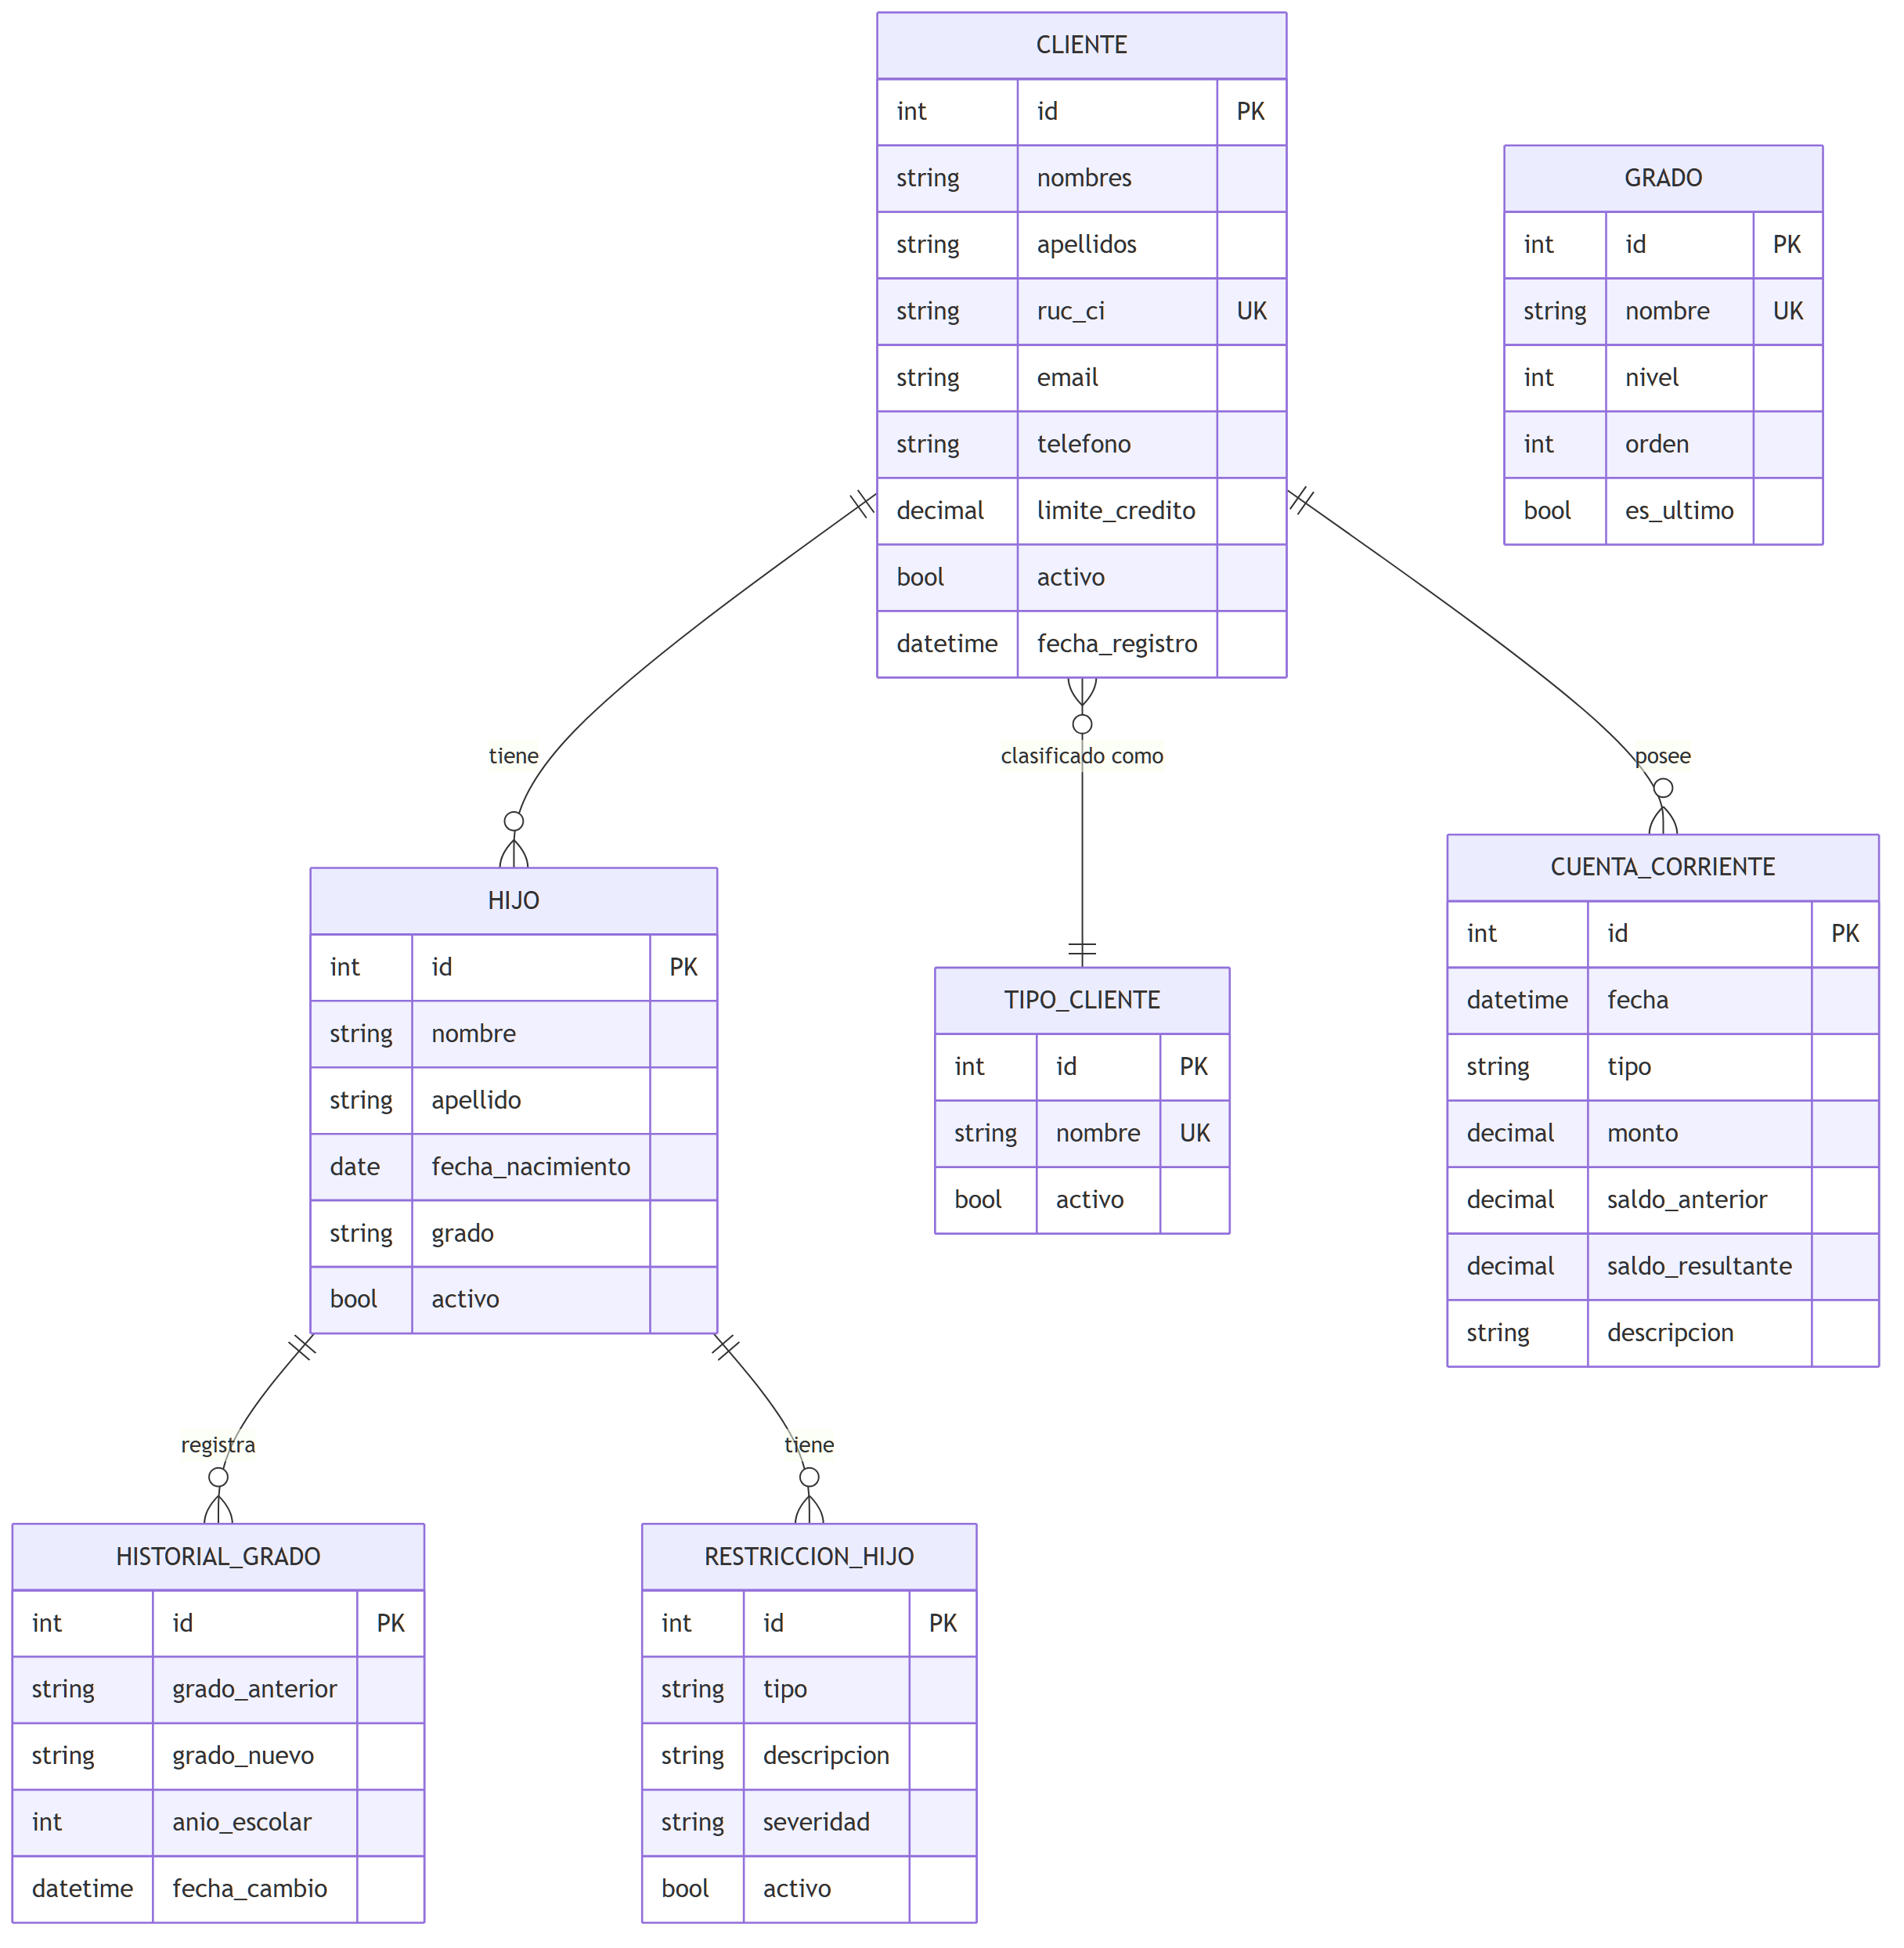
ER — ER-02 — Modulo Clientes e Hijos

Modulo 2: Administracion de Proveedores
Objetivo especifico: Desarrollar un modulo de administracion de proveedores que gestione de manera totalmente aislada e independiente sus respectivas cuentas corrientes (cuentas por pagar), garantizando la separacion estricta con respecto a los saldos de los clientes.
Actores involucrados: Administrador

Casos de uso identificados:

ID | Caso de Uso | Actor(es) | Descripcion
CU-08 | Registrar proveedor | Administrador | El administrador crea el perfil del proveedor con razon social, RUC, contacto y condiciones de pago.
CU-09 | Consultar cuenta corriente de proveedor | Administrador | Se visualiza el saldo de la deuda pendiente con el proveedor, separado de las cuentas de clientes.
CU-10 | Registrar deuda por compra | Administrador, Sistema | Al procesar una compra, el sistema acredita automaticamente la deuda en la cuenta del proveedor.
CU-11 | Registrar pago a proveedor | Administrador | El administrador registra el pago total o parcial de una deuda, actualizando el saldo por pagar.
CU-12 | Consultar historial de transacciones | Administrador | Listado de todas las compras y pagos asociados a un proveedor especifico con fechas e importes.

Diagrama de casos de uso:

Diagrama CU — Administracion de Proveedores

Diagrama Entidad-Relacion — ER-08 — Modulo Compras y Proveedores:
Compras a proveedores con detalle por producto, pagos con aplicacion a multiples compras, notas de credito y cuenta corriente de proveedor completamente aislada.
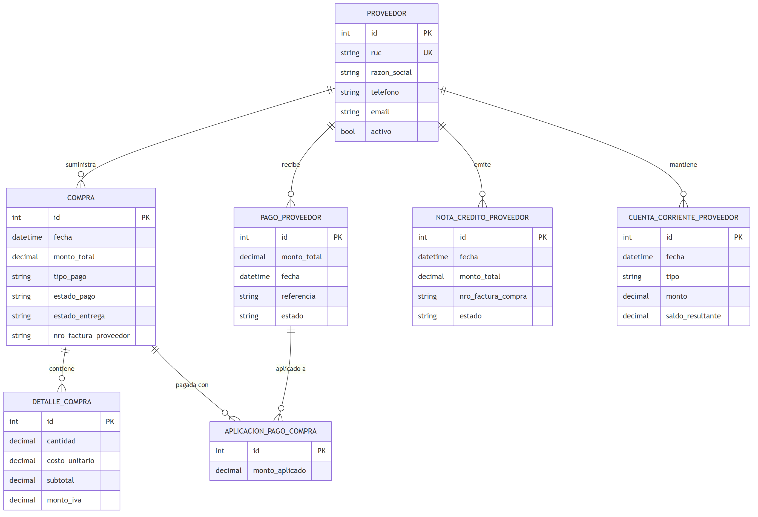
ER — ER-08 — Modulo Compras y Proveedores

Modulo 3: Arqueo y Cierre de Caja Diario
Objetivo especifico: Disenar e implementar un modulo de arqueo y cierre de caja diario que registre de forma automatizada los ingresos por multiples medios de pago, permitiendo conciliar el efectivo fisico con las transacciones del sistema y documentar cualquier desvio financiero para su posterior auditoria.
Actores involucrados: Cajero, Administrador, Sistema

Casos de uso identificados:

ID | Caso de Uso | Actor(es) | Descripcion
CU-13 | Abrir caja del dia | Cajero, Administrador | El operador registra el monto inicial en efectivo y habilita la caja para recibir transacciones.
CU-14 | Registrar ingreso por medio de pago | Sistema | Cada venta acredita automaticamente el monto en el registro de caja segun el medio de pago utilizado.
CU-15 | Registrar egreso / retiro | Cajero, Administrador | Se documenta cualquier salida de dinero de la caja con su justificacion.
CU-16 | Realizar arqueo fisico | Cajero | El cajero ingresa el total contado fisicamente en caja al momento del cierre.
CU-17 | Cerrar caja y calcular diferencia | Cajero, Sistema | El sistema calcula la diferencia entre el monto esperado y el contado fisico, generando el reporte.
CU-18 | Generar reporte de cierre de caja | Administrador, Sistema | El sistema produce el comprobante del cierre con detalle por medio de pago e ingresos/egresos.

Diagrama de casos de uso:

Diagrama CU — Arqueo y Cierre de Caja Diario

Diagrama Entidad-Relacion — ER-09 — Modulo Contabilidad / Caja:
Gestion de cajas fisicas, cierres de caja diarios con movimientos clasificados por medio de pago, facturas preimpresas legales y datos de la empresa emisora.
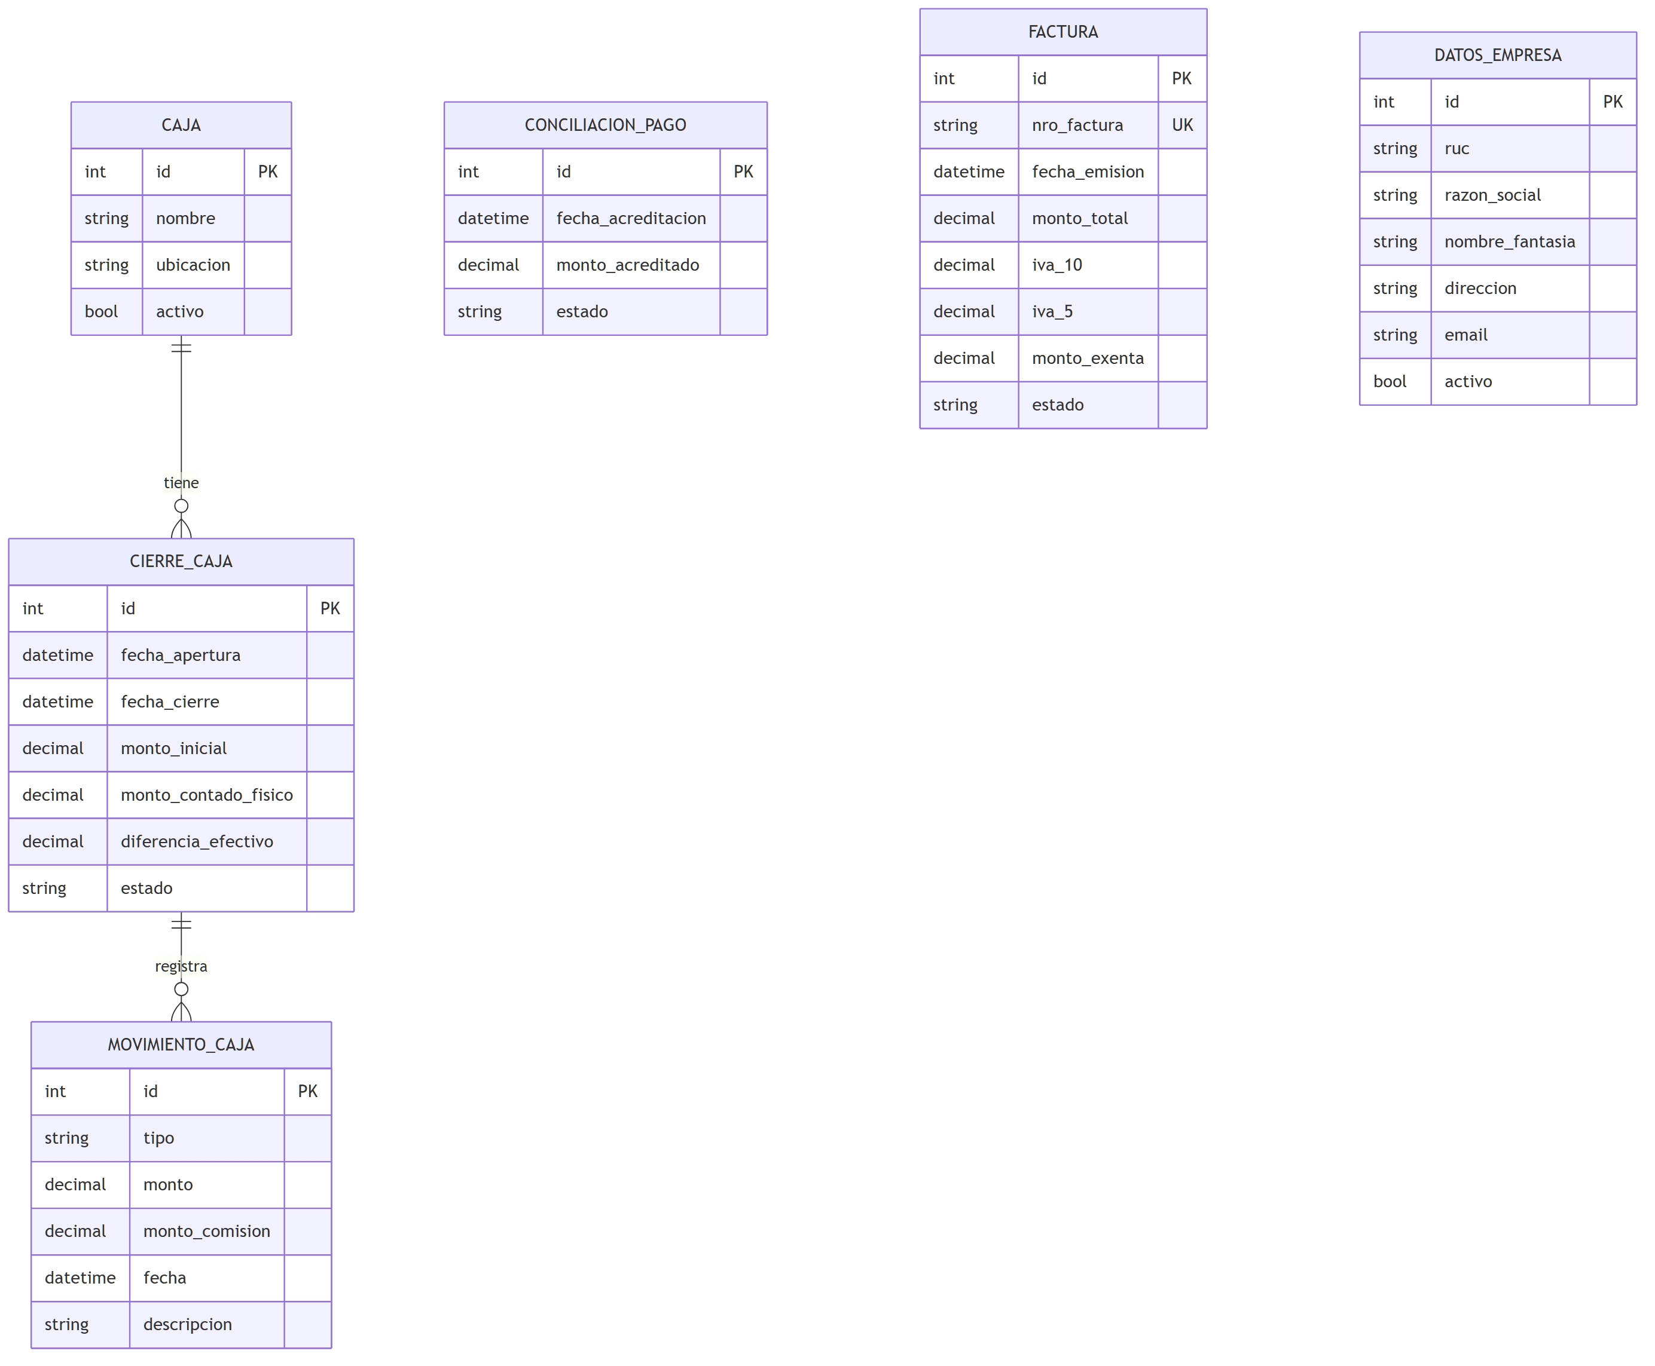
ER — ER-09 — Modulo Contabilidad / Caja

Modulo 4: Punto de Venta (POS)
Objetivo especifico: Disenar una interfaz de Punto de Venta (POS) optimizada para la alta concurrencia de los recreos, que diferencie de manera agil las operaciones de 'almuerzo' y 'cantina/recreo', con el fin de minimizar el tiempo medio de atencion por estudiante.
Actores involucrados: Cajero, Sistema

Casos de uso identificados:

ID | Caso de Uso | Actor(es) | Descripcion
CU-19 | Registrar venta de cantina / recreo | Cajero | El cajero selecciona productos del catalogo y procesa la venta en modalidad cantina.
CU-20 | Registrar consumo de almuerzo | Cajero | El sistema registra el consumo del plan de almuerzo y debita el importe de la cuenta prepaga.
CU-21 | Procesar pago con tarjeta prepaga | Cajero, Sistema | El sistema debita el monto del saldo disponible en la tarjeta, verificando topes y disponibilidad.
CU-22 | Procesar pago en efectivo u otro medio | Cajero | El cajero registra el pago con efectivo, tarjeta de debito/credito u otro medio habilitado.
CU-23 | Anular venta | Cajero, Administrador | Se revierte una venta registrada por error, devolviendo el saldo y ajustando el stock.
CU-24 | Emitir comprobante de venta | Sistema | El sistema genera el ticket o comprobante de la transaccion para entrega al cliente.
CU-25 | Consultar historial de ventas del turno | Cajero, Administrador | Listado de todas las transacciones procesadas durante el turno activo de la caja.

Diagrama de casos de uso:

Diagrama CU — Punto de Venta (POS)

Diagrama Entidad-Relacion — ER-05 — Modulo Ventas / POS:
Ventas con desglose de IVA, pagos multiples por venta, notas de credito y aplicacion de pagos a multiples ventas. Vinculacion con medios de pago y tarjetas.
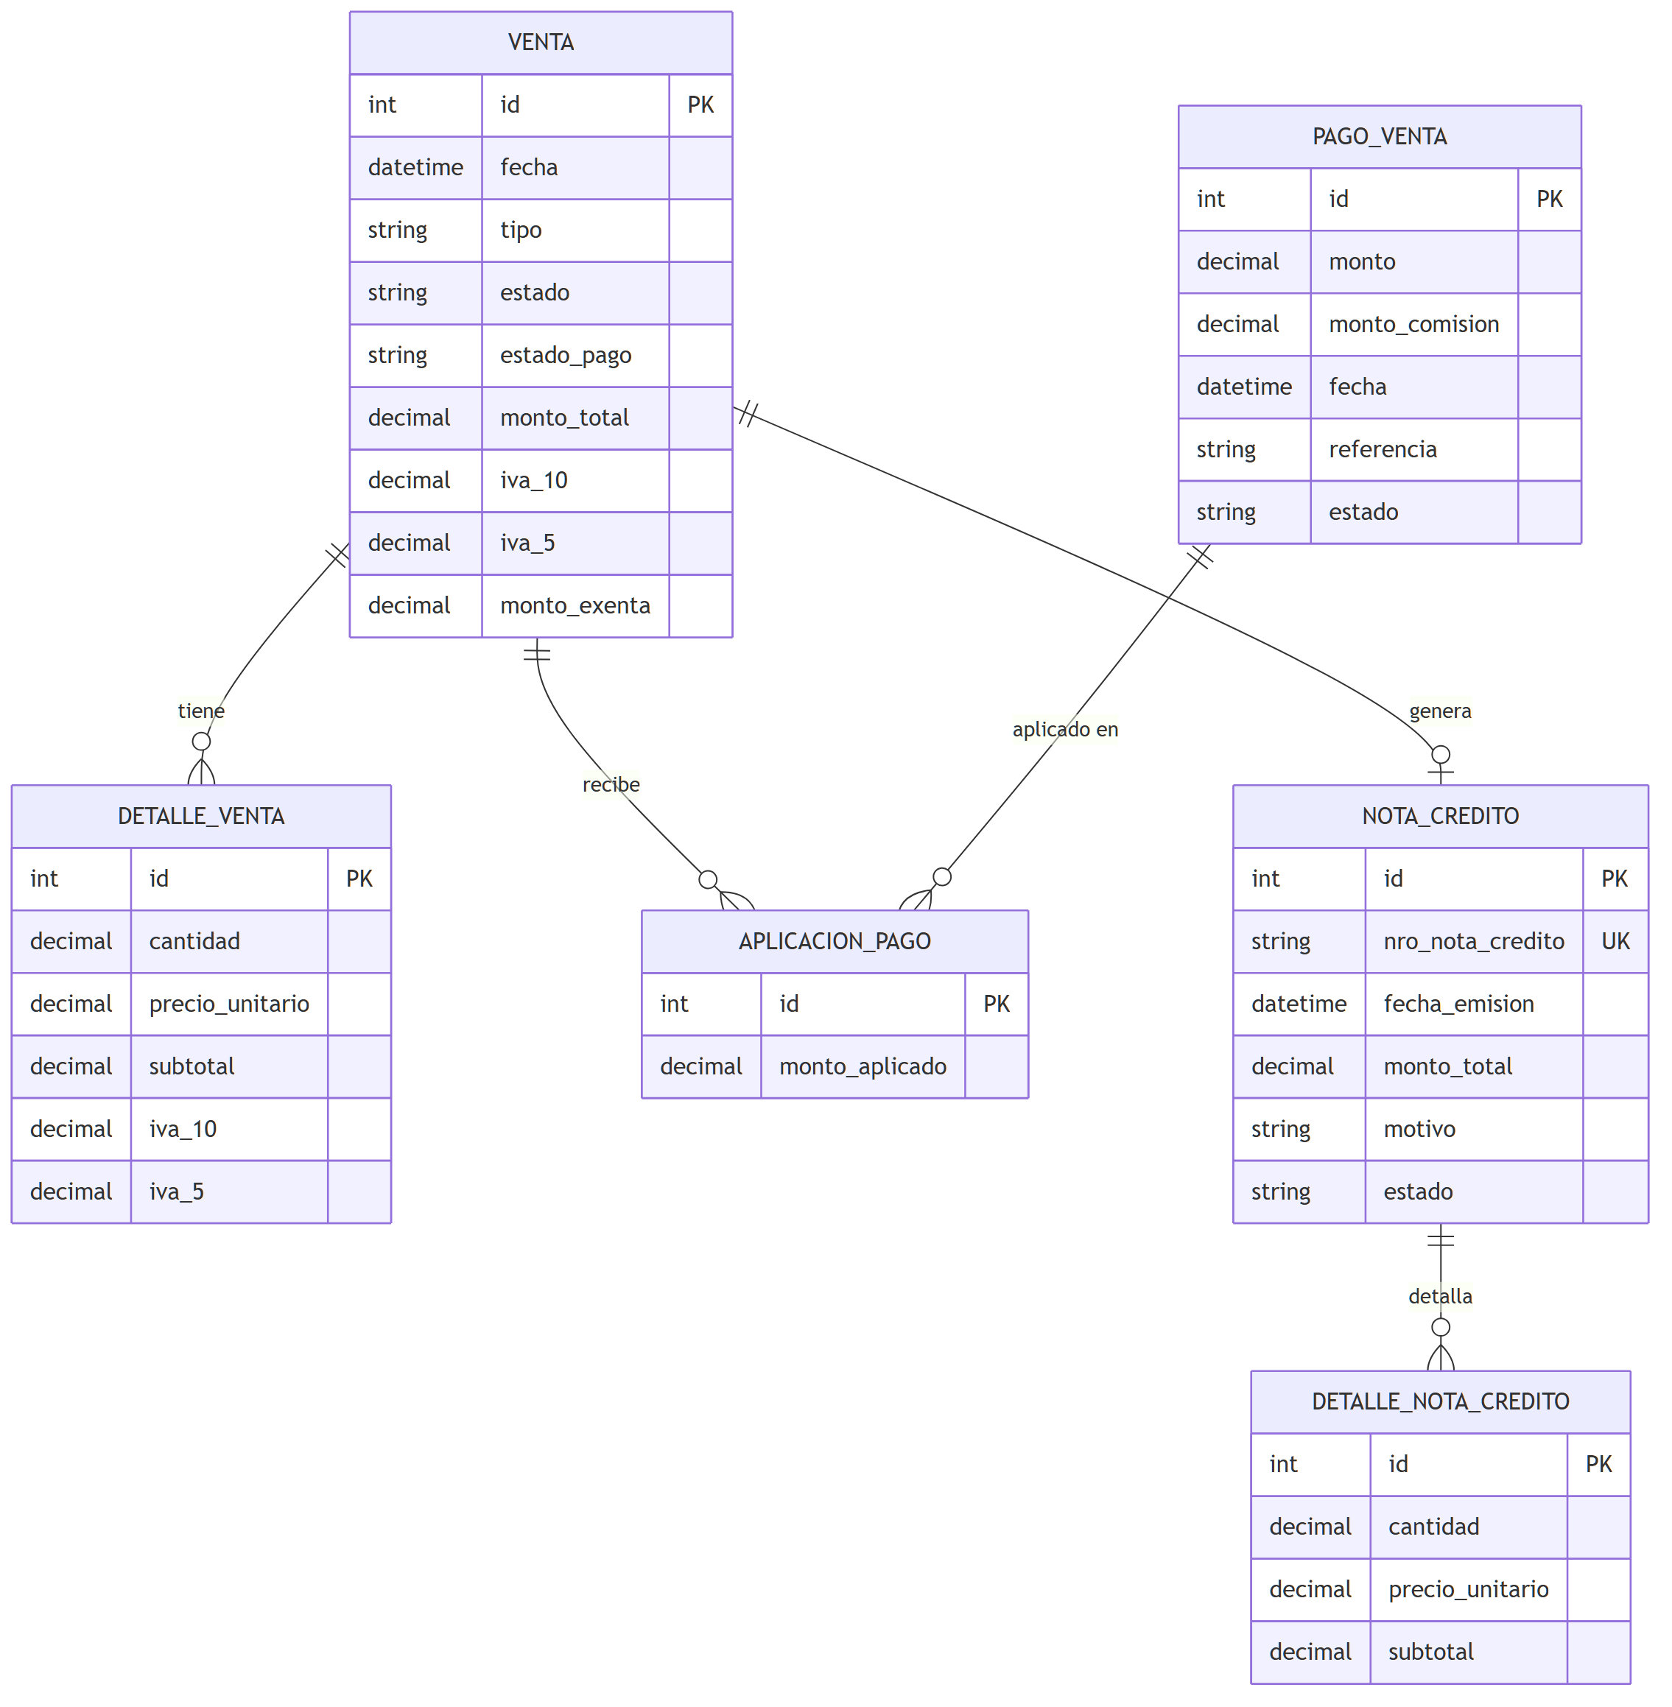
ER — ER-05 — Modulo Ventas / POS

Modulo 5: Compras
Objetivo especifico: Construir un modulo de compras articulado con el inventario centralizado y el registro de proveedores, que permita procesar comprobantes de recepcion de insumos y actualizar de forma automatica los costos operativos de los productos.
Actores involucrados: Administrador, Sistema

Casos de uso identificados:

ID | Caso de Uso | Actor(es) | Descripcion
CU-26 | Crear orden de compra | Administrador | El administrador genera una solicitud formal de compra de insumos a un proveedor.
CU-27 | Recepcionar insumos | Administrador | Se registra la recepcion fisica de los insumos segun el comprobante del proveedor.
CU-28 | Actualizar stock automaticamente | Sistema | Al confirmar la recepcion, el sistema incrementa las unidades disponibles en el inventario.
CU-29 | Actualizar costo operativo del producto | Sistema | El sistema recalcula el costo de los productos en funcion del precio de la compra recepcionada.
CU-30 | Vincular compra a cuenta de proveedor | Sistema | La compra queda asociada al proveedor, generando automaticamente la deuda en su cuenta corriente.
CU-31 | Consultar historial de compras | Administrador | Listado de todas las compras realizadas, filtrable por proveedor, fecha o producto.

Diagrama de casos de uso:

Diagrama CU — Compras

Diagrama Entidad-Relacion — ER-08 — Modulo Compras (detalle de inventario):
Compras a proveedores con detalle por producto, actualizacion automatica de stock e inventario, pagos parciales y notas de credito de proveedor.

ER — ER-08 — Modulo Compras (detalle de inventario)

Modulo 6: Facturacion Legal
Objetivo especifico: Incorporar un motor de facturacion legal que aplique las normativas fiscales vigentes, validando el campo estructurado RUC_CI, automatizando el calculo de las tasas del IVA y garantizando la correlacion numerica exacta de las facturas preimpresas.
Actores involucrados: Administrador, Cajero, Sistema

Casos de uso identificados:

ID | Caso de Uso | Actor(es) | Descripcion
CU-32 | Emitir factura legal | Administrador, Cajero | Se registra una factura preimpresa vinculada a una venta o carga de saldo.
CU-33 | Validar RUC / CI del cliente | Sistema | El sistema verifica el formato del RUC o CI antes de emitir la factura.
CU-34 | Calcular IVA automaticamente | Sistema | El motor fiscal calcula IVA 10%, IVA 5% y monto exento segun la naturaleza del bien o servicio.
CU-35 | Verificar correlacion numerica | Sistema | El sistema garantiza que el numero de factura no este duplicado y respete la secuencia del talonario.
CU-36 | Anular factura | Administrador | El administrador anula una factura por error, registrando el motivo y bloqueando el numero.
CU-37 | Consultar facturas emitidas | Administrador | Listado de todas las facturas del periodo, filtrable por numero, cliente o fecha.

Diagrama de casos de uso:

Diagrama CU — Facturacion Legal

Diagrama Entidad-Relacion — ER-09 — Modulo Contabilidad / Facturacion Legal:
Facturas preimpresas legales vinculadas a ventas o cargas de saldo, con calculo de IVA (10%/5%/exenta), validacion de RUC/CI y control de correlacion numerica.

ER — ER-09 — Modulo Contabilidad / Facturacion Legal

Modulo 7: Tarjetas y Saldo Prepago
Objetivo especifico: Desarrollar un mecanismo de control para tarjetas de uso exclusivo de la cantina, que habilite el procesamiento rapido de recargas de saldo y el debito automatizado de transacciones en el punto de venta.
Actores involucrados: Administrador, Cajero, Padre / Responsable, Sistema

Casos de uso identificados:

ID | Caso de Uso | Actor(es) | Descripcion
CU-38 | Activar tarjeta prepaga | Administrador | El administrador registra una nueva tarjeta, la vincula al hijo y la deja habilitada.
CU-39 | Recargar saldo en tarjeta | Cajero, Administrador | El operador acredita un importe en la tarjeta del estudiante, registrando el medio de pago.
CU-40 | Debitar saldo en transaccion POS | Sistema | Al procesar una venta, el sistema descuenta automaticamente el importe verificando disponibilidad y topes.
CU-41 | Bloquear tarjeta | Administrador, Padre / Responsable | Se inhabilita temporalmente una tarjeta por extravio, robo o solicitud del responsable.
CU-42 | Consultar saldo y movimientos | Padre / Responsable, Administrador | Se visualiza el saldo actual y el historial de recargas y consumos de la tarjeta.
CU-43 | Generar alerta de saldo insuficiente | Sistema | El sistema detecta que el saldo cae bajo el umbral configurado y notifica al padre.

Diagrama de casos de uso:

Diagrama CU — Tarjetas y Saldo Prepago

Diagrama Entidad-Relacion — ER-04 — Modulo Core / Tarjetas y Saldo:
Tarjetas monedero vinculadas a hijos, cargas de saldo, consumos, medios de pago, limites de transaccion por rol y registro de alertas de saldo bajo.
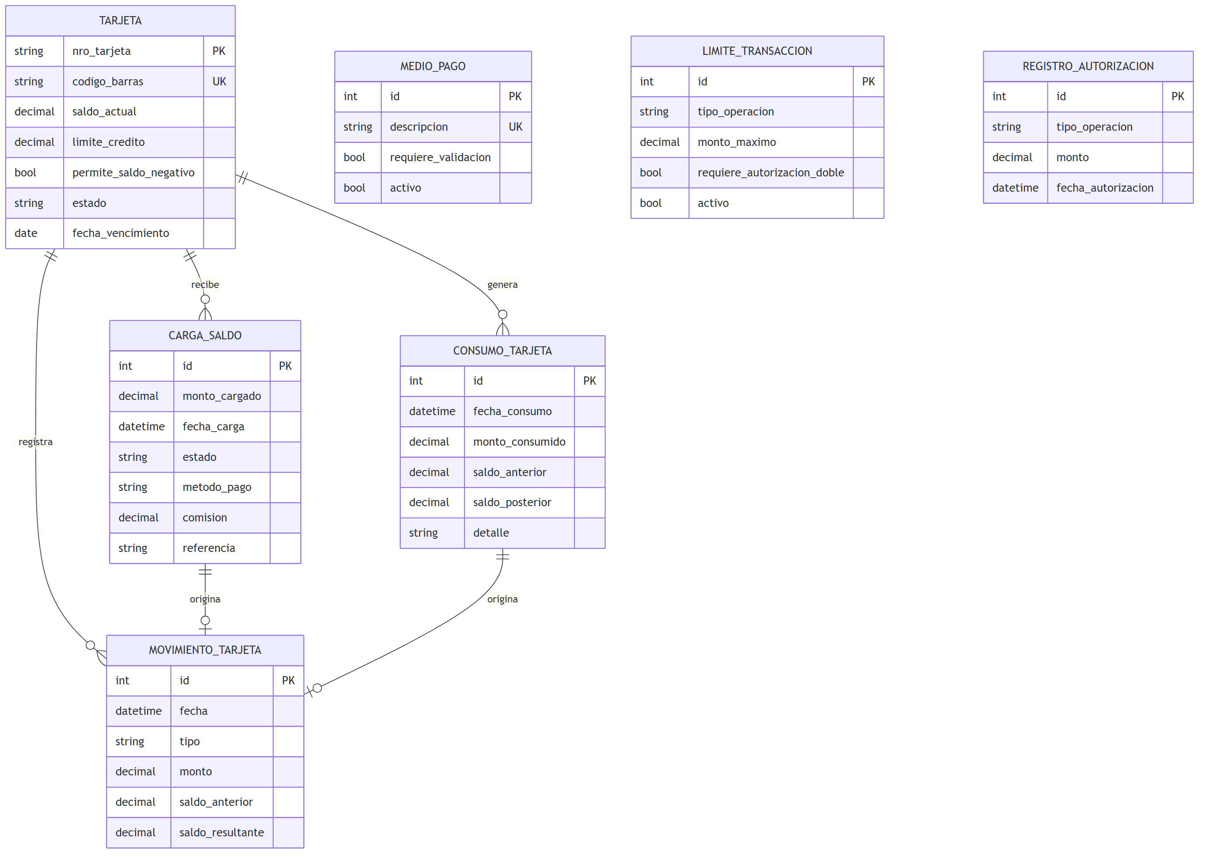
ER — ER-04 — Modulo Core / Tarjetas y Saldo

Modulo 8: Reportes Analiticos
Objetivo especifico: Implementar un panel de reportes analiticos que consolide datos historicos de ventas e inventarios (filtrados por fecha, cajero, rotacion y rentabilidad), proveyendo a la administracion herramientas visuales para la toma de decisiones.
Actores involucrados: Administrador

Casos de uso identificados:

ID | Caso de Uso | Actor(es) | Descripcion
CU-44 | Generar reporte de ventas por periodo | Administrador | El sistema consolida todas las ventas del rango de fechas seleccionado.
CU-45 | Filtrar ventas por cajero | Administrador | Se desglosan las ventas segun el operador que las proceso.
CU-46 | Consultar rotacion de productos | Administrador | El reporte muestra los productos mas y menos vendidos en el periodo.
CU-47 | Analizar rentabilidad por producto | Administrador | El sistema calcula margen de ganancia unitario comparando precio de venta con costo de compra.
CU-48 | Visualizar dashboard de indicadores | Administrador | Panel con metricas clave: ventas del dia, saldo en caja, stock critico y alertas activas.
CU-49 | Exportar reporte historico | Administrador | El administrador descarga el reporte seleccionado en formato Excel o PDF.

Diagrama de casos de uso:

Diagrama CU — Reportes Analiticos

Diagrama Entidad-Relacion — ER-03 — Modulo Productos y Precios (base de reportes):
Catalogo de productos con categorias jerarquicas, multiples listas de precios, asignacion de impuestos e historico de precios. Base de los reportes de rentabilidad y rotacion.
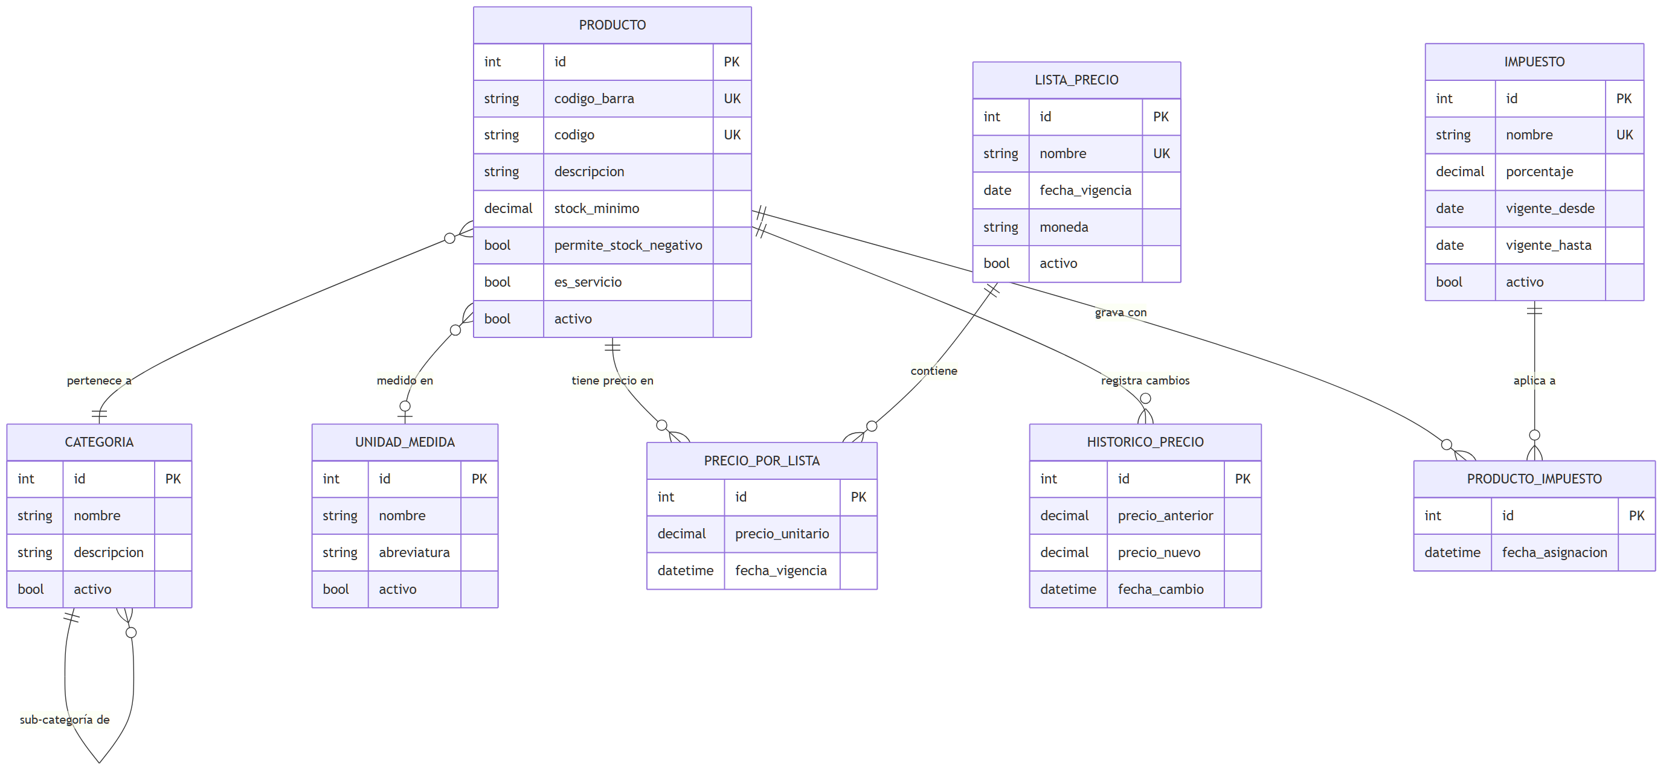
ER — ER-03 — Modulo Productos y Precios (base de reportes)

Modulo 9: Arquitectura de Base de Datos e Integridad
Objetivo especifico: Disenar la arquitectura de la base de datos incorporando triggers y restricciones de integridad atomica para automatizar el control de stock en las ventas, asegurar la consistencia financiera en los cierres de caja y alimentar bitacoras de auditoria interna.
Actores involucrados: Sistema, Administrador

Casos de uso identificados:

ID | Caso de Uso | Actor(es) | Descripcion
CU-50 | Ejecutar trigger de control de stock en ventas | Sistema | Al registrar una venta, el trigger descuenta automaticamente el inventario y bloquea si stock es insuficiente.
CU-51 | Validar integridad atomica en transacciones | Sistema | Cada operacion es completamente exitosa o completamente revertida, sin estados intermedios.
CU-52 | Actualizar cuentas corrientes en cierre de caja | Sistema | Los triggers consolidan los movimientos del dia en cuentas corrientes al cerrar la caja.
CU-53 | Registrar evento en bitacora de auditoria | Sistema | Cada accion critica queda registrada con usuario, fecha y hora para auditoria interna.
CU-54 | Consultar bitacora de auditoria | Administrador | El administrador accede al historial de acciones criticas para resolver discrepancias.
CU-55 | Gestionar restricciones de integridad referencial | Sistema | El sistema aplica claves foraneas y restricciones de unicidad para prevenir inconsistencias.

Diagrama de casos de uso:

Diagrama CU — Arquitectura de Base de Datos e Integridad

Diagrama Entidad-Relacion — ER-07 — Modulo Inventario (control de stock y triggers):
Stock por producto, ajustes con aprobacion de doble nivel, lotes con fecha de vencimiento, costos historicos y alertas automaticas de stock critico via triggers.
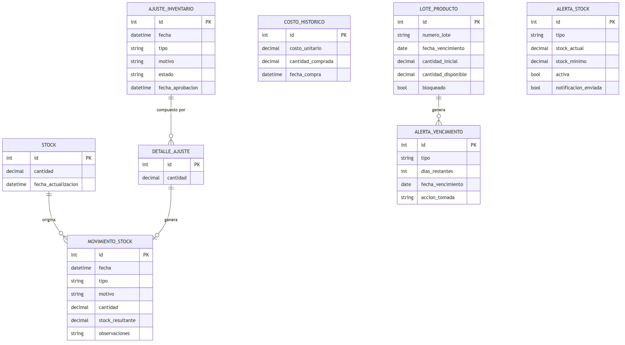
ER — ER-07 — Modulo Inventario (control de stock y triggers)

Modulo 10: Control de Accesos y Usuarios
Objetivo especifico: Implementar un modelo de control de accesos basado en roles jerarquicos (administrador, cajero, padre) que restrinja las funciones del sistema segun el perfil del usuario y registre las acciones criticas para la resolucion de discrepancias.
Actores involucrados: Administrador, Cajero, Padre / Responsable, Sistema

Casos de uso identificados:

ID | Caso de Uso | Actor(es) | Descripcion
CU-56 | Registrar usuario en el sistema | Administrador | El administrador crea la cuenta de un nuevo usuario asignando credenciales, rol y permisos.
CU-57 | Autenticar usuario con JWT | Sistema | El sistema valida credenciales y emite un token JWT firmado que habilita el acceso.
CU-58 | Asignar rol jerarquico | Administrador | Se asigna el perfil de acceso (administrador, cajero o padre) que define las funcionalidades habilitadas.
CU-59 | Restringir acceso por perfil | Sistema | El sistema verifica en cada peticion que el usuario posee los permisos requeridos.
CU-60 | Activar autenticacion de dos factores (2FA) | Administrador, Cajero | El usuario habilita la verificacion adicional via TOTP para reforzar la seguridad de su cuenta.
CU-61 | Registrar accion critica en bitacora | Sistema | Cada operacion sensible queda vinculada al usuario autenticado con marca de tiempo.
CU-62 | Modificar o dar de baja usuario | Administrador | El administrador actualiza datos de acceso o desactiva la cuenta sin eliminar el historial.

Diagrama de casos de uso:

Diagrama CU — Control de Accesos y Usuarios

Diagrama Entidad-Relacion — ER-01 — Modulo Usuarios y Autenticacion:
Usuarios del sistema con autenticacion JWT, roles y permisos RBAC, sesiones activas, intentos de login, recuperacion de contrasena y soporte para autenticacion de dos factores (2FA).
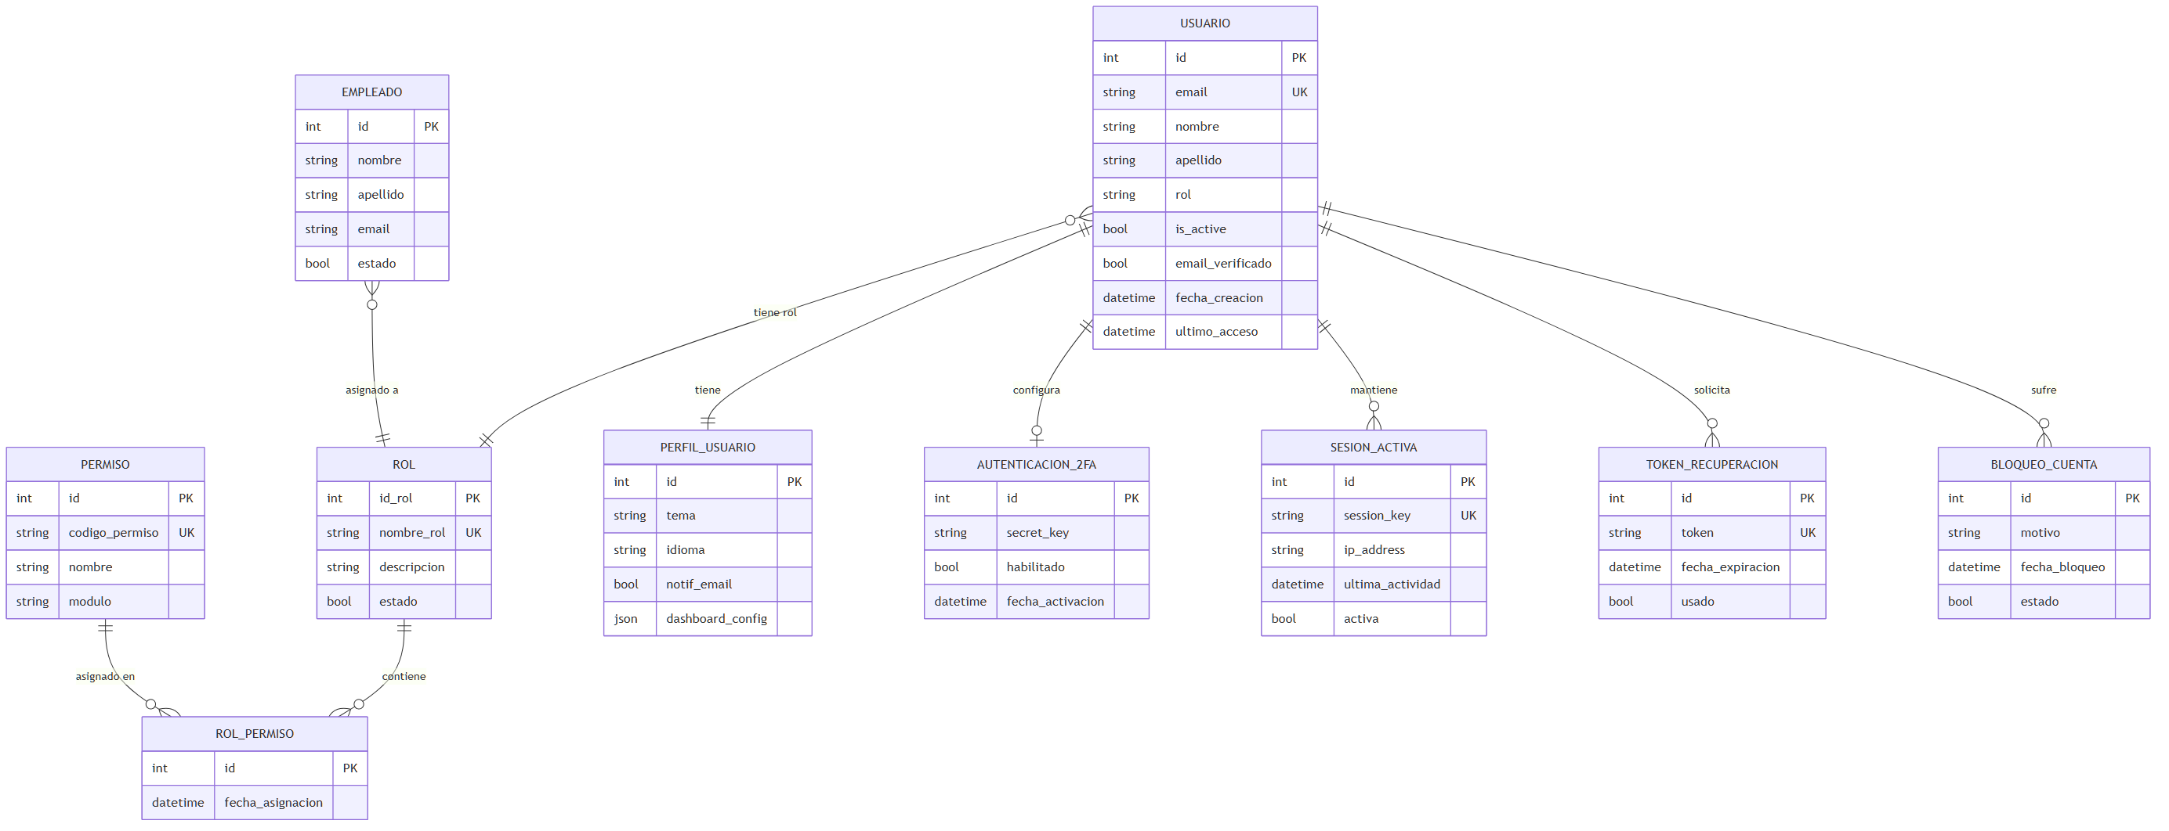
ER — ER-01 — Modulo Usuarios y Autenticacion

Parte II
Diagramas Entidad-Relacion por Modulo

Los diagramas entidad-relacion presentan la estructura de datos persistida en PostgreSQL para cada modulo del sistema. Las entidades representan tablas de la base de datos Django y las relaciones modelan claves foraneas, cardinalidades y restricciones de integridad referencial.

ER-01 — Modulo Usuarios y Autenticacion
Usuarios del sistema con autenticacion, roles y permisos RBAC, sesiones activas, intentos de login, recuperacion de contrasena y soporte para autenticacion de dos factores (2FA).

Diagrama ER — Modulo Usuarios y Autenticacion

ER-02 — Modulo Clientes e Hijos
Clientes (padres/responsables) con sus hijos/alumnos, cuenta corriente prepaga, historial de grados escolares y restricciones alimenticias por hijo.

Diagrama ER — Modulo Clientes e Hijos

ER-03 — Modulo Productos y Precios
Catalogo de productos con categorias jerarquicas, multiples listas de precios y asignacion de impuestos por producto. Historico de precios para analisis de rentabilidad.

Diagrama ER — Modulo Productos y Precios

ER-04 — Modulo Core / Tarjetas y Saldo
Tarjetas monedero vinculadas a hijos, cargas de saldo, consumos, medios de pago, limites de transaccion por rol y registro de alertas automaticas de saldo bajo.

Diagrama ER — Modulo Core / Tarjetas y Saldo

ER-05 — Modulo Ventas / Punto de Venta
Ventas con desglose de IVA, pagos multiples por venta, notas de credito y aplicacion de pagos a multiples ventas. Vinculacion con medios de pago y tarjetas.

Diagrama ER — Modulo Ventas / Punto de Venta

ER-06 — Modulo Almuerzos
Planes de almuerzo, suscripciones de hijos, registro de consumo diario y cuentas mensuales. Menu diario con platos disponibles y tipos de plan por periodo.
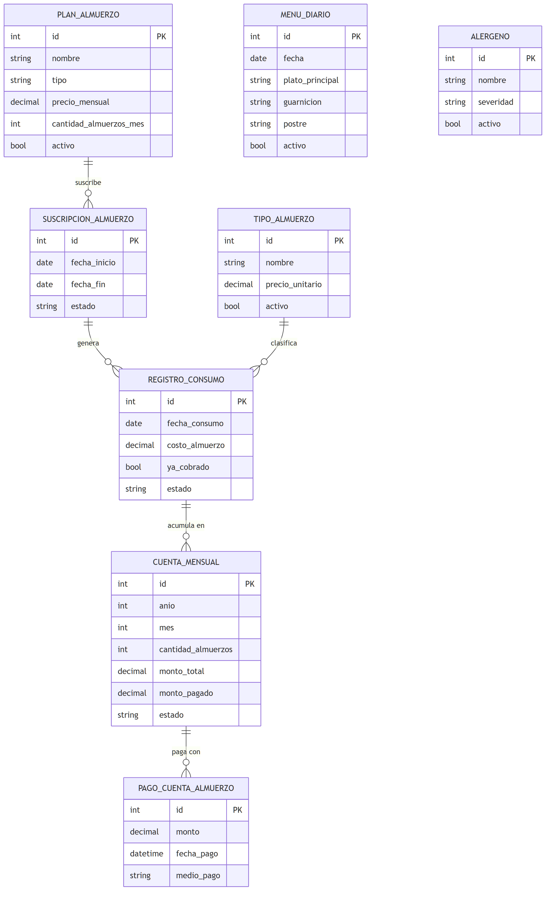
Diagrama ER — Modulo Almuerzos

ER-07 — Modulo Inventario
Stock por producto, ajustes con aprobacion de doble nivel, lotes con fecha de vencimiento, costos historicos y alertas automaticas de stock critico.

Diagrama ER — Modulo Inventario

ER-08 — Modulo Compras y Proveedores
Compras a proveedores con detalle por producto, pagos con aplicacion a multiples compras, notas de credito y cuenta corriente de proveedor completamente aislada de clientes.

Diagrama ER — Modulo Compras y Proveedores

ER-09 — Modulo Contabilidad / Caja / Facturacion
Gestion de cajas fisicas, cierres de caja diarios con movimientos clasificados por medio de pago, facturas preimpresas legales y datos de la empresa emisora.

Diagrama ER — Modulo Contabilidad / Caja / Facturacion

ER-10/11 — Modulos Notificaciones e Integraciones API
Notificaciones de sistema y por email con plantillas parametrizadas, y gestion de proveedores de API externos con credenciales, webhooks y logs de auditoria.
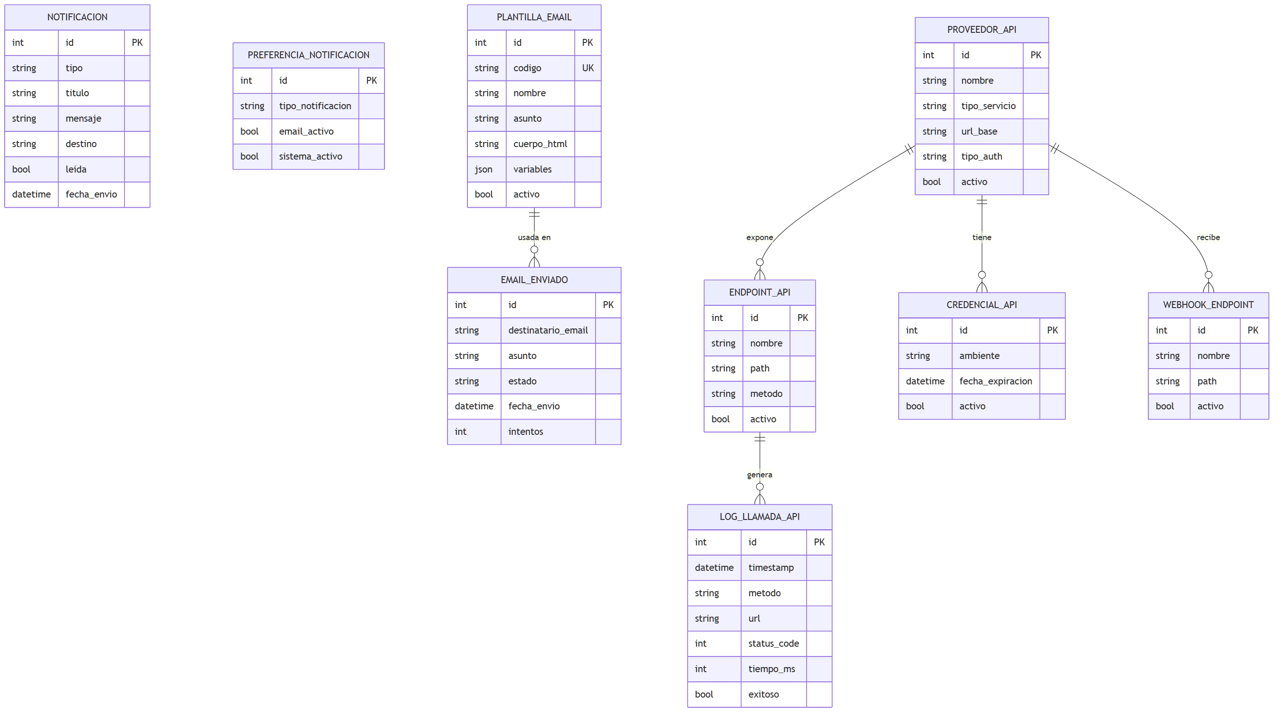
Diagrama ER — Modulos Notificaciones e Integraciones API

Parte III
Diagramas de Secuencia — Flujos Clave

Los diagramas de secuencia representan los flujos de mensajes entre los componentes del sistema (frontend React, API Django, base de datos PostgreSQL y servicios externos) para los procesos de negocio mas criticos. Cada diagrama muestra el orden cronologico de las interacciones y las validaciones del sistema.

SEQ-01 — Login y Autenticacion 2FA
Flujo de autenticacion con JWT (SimpleJWT). Si el usuario tiene 2FA habilitado, debe ingresar el codigo TOTP antes de recibir el token de acceso.
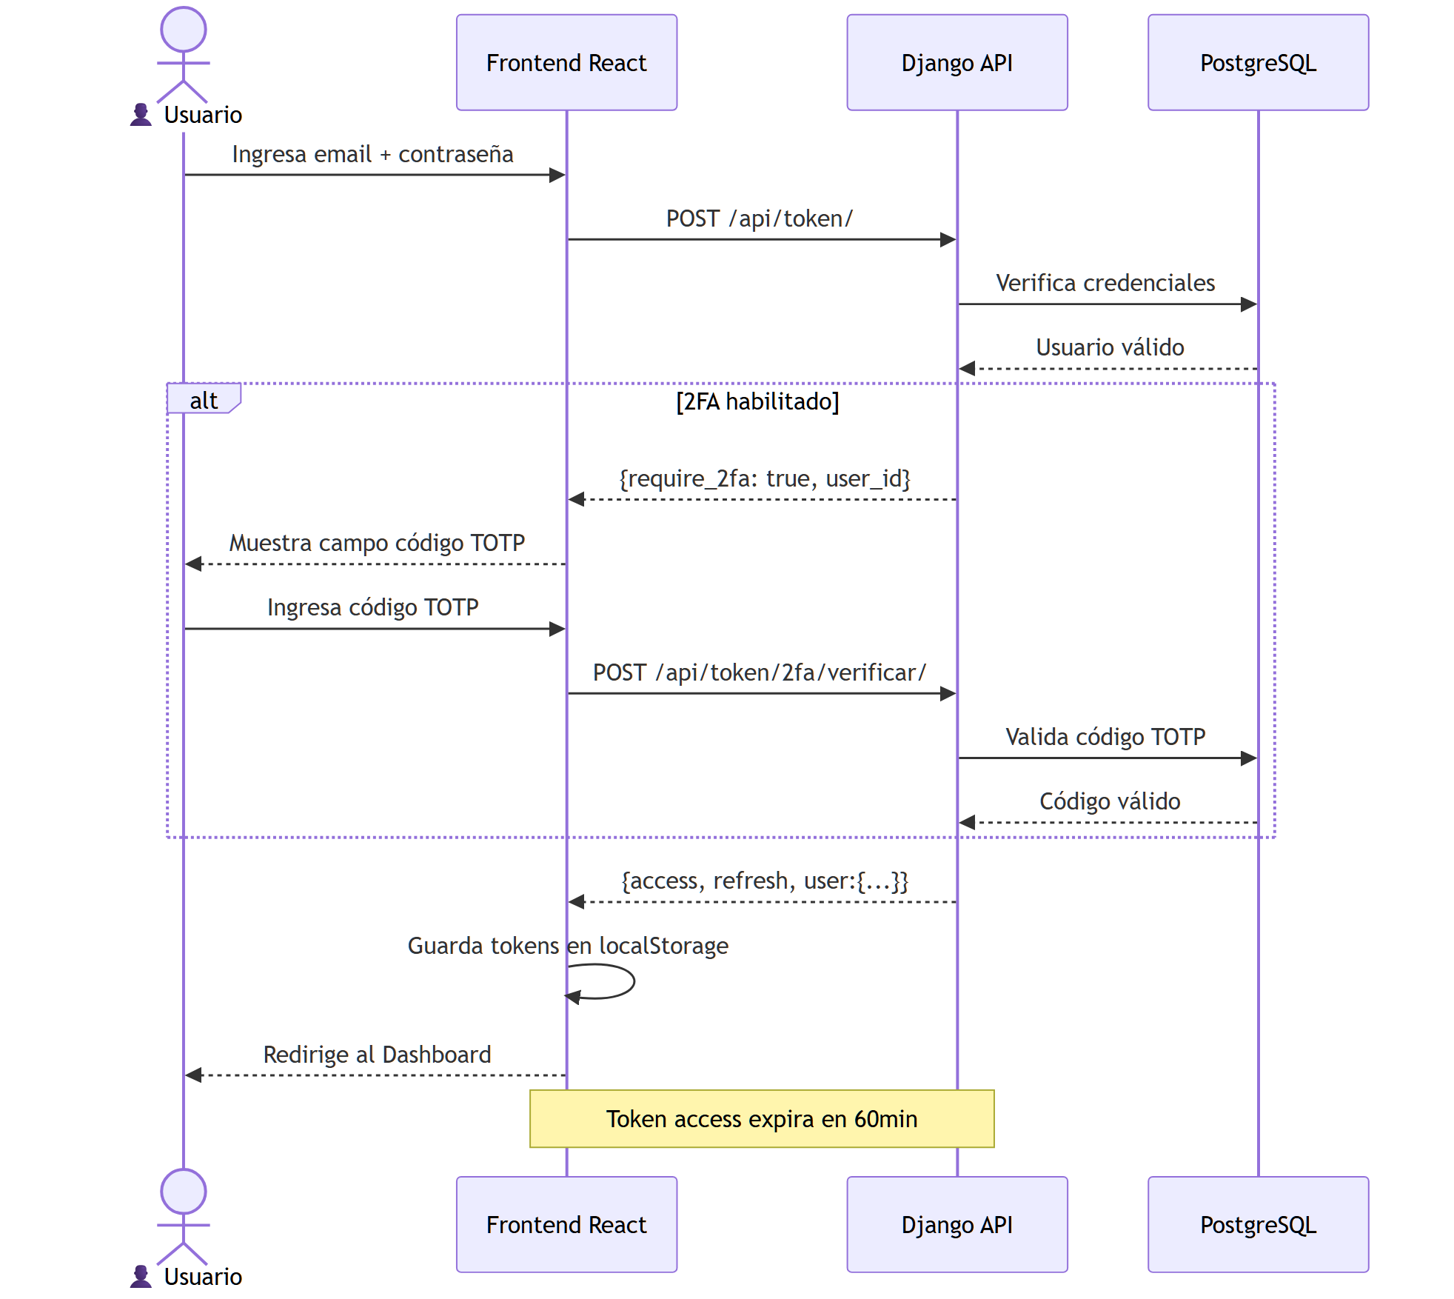
Diagrama de Secuencia — Login y Autenticacion 2FA

SEQ-02 — Carga de Saldo en Tarjeta
El cajero selecciona tarjeta y monto, el backend valida limites, crea la carga y actualiza el saldo disponible en tiempo real.
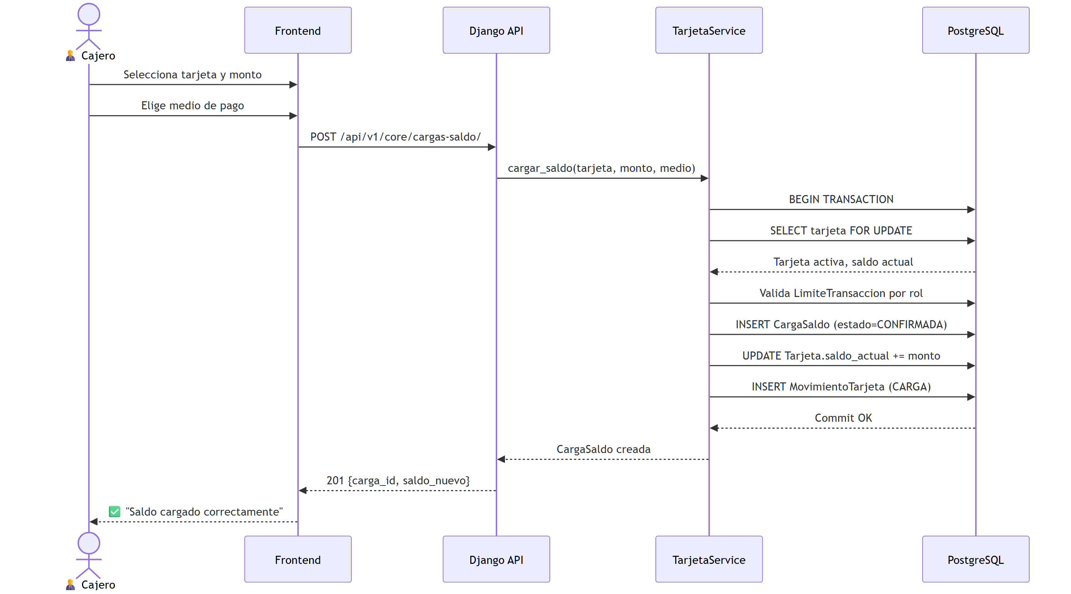
Diagrama de Secuencia — Carga de Saldo en Tarjeta

SEQ-03 — Registro de Venta con Tarjeta
Registro de una venta pagada con tarjeta monedero. Incluye validacion de stock, calculo de IVA, descuento de saldo en tarjeta y registro del movimiento de caja.
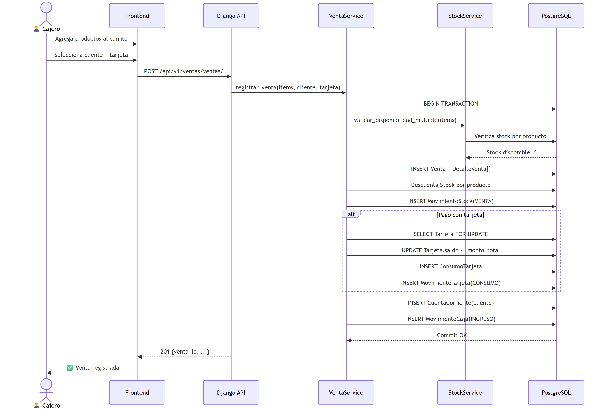
Diagrama de Secuencia — Registro de Venta con Tarjeta

SEQ-04 — Registro de Consumo de Almuerzo
El cajero registra el consumo de almuerzo de un alumno. El sistema verifica la suscripcion vigente, registra el consumo y genera la cuenta mensual correspondiente.
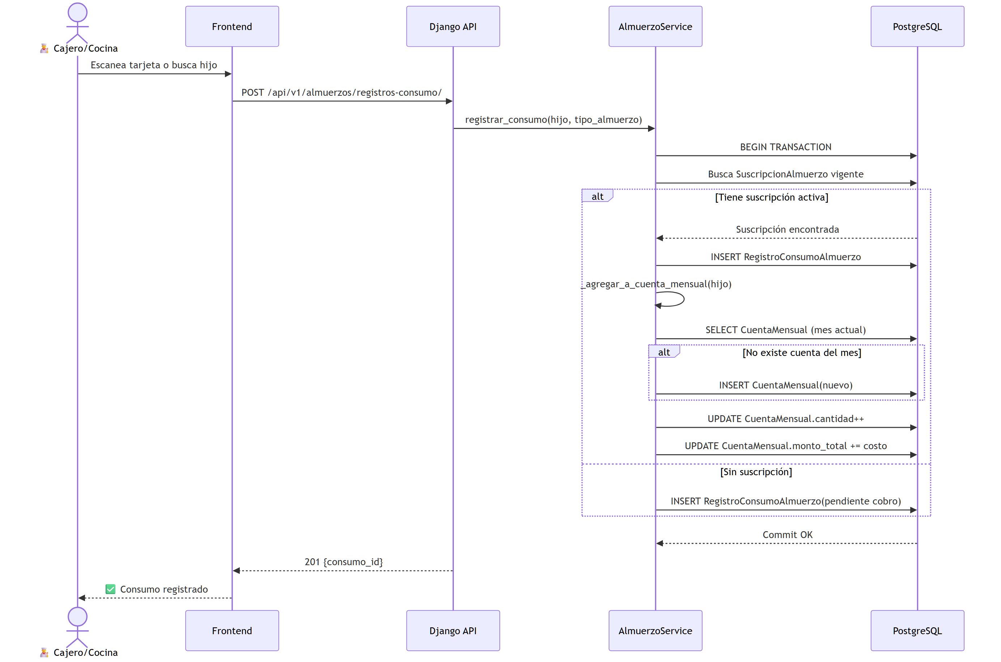
Diagrama de Secuencia — Registro de Consumo de Almuerzo

SEQ-05 — Registro de Compra y Actualizacion de Stock
El administrador registra una compra a proveedor. El backend actualiza automaticamente el stock de cada producto y registra la deuda en la cuenta corriente del proveedor.
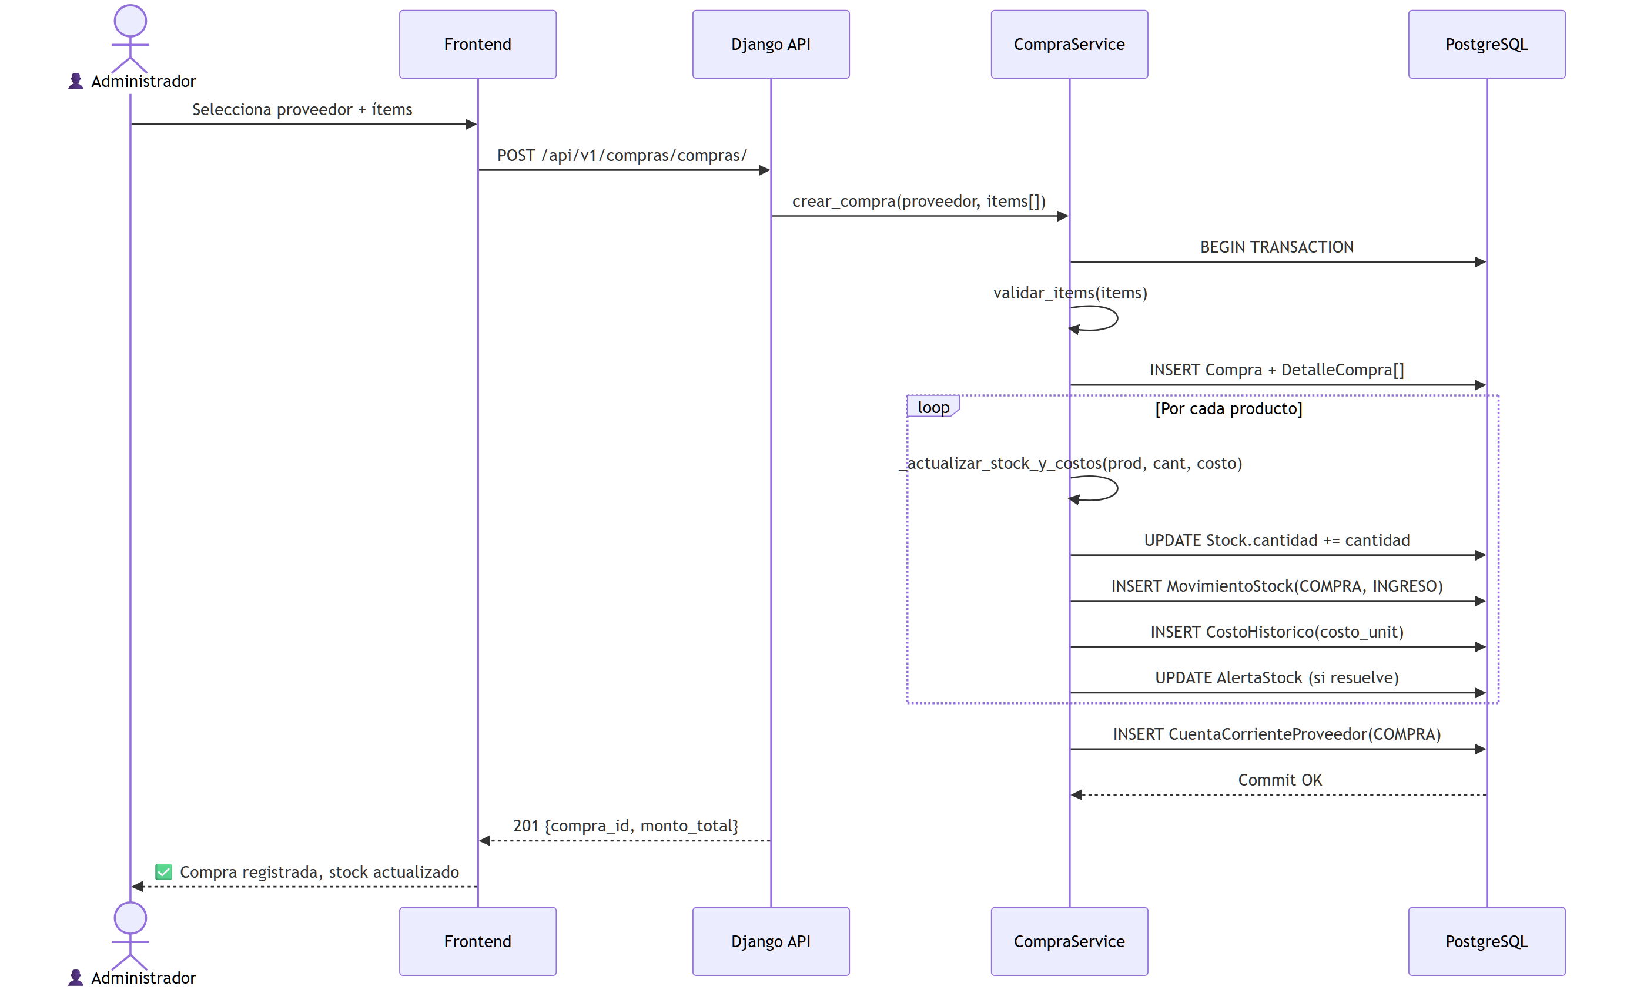
Diagrama de Secuencia — Registro de Compra y Actualizacion de Stock

SEQ-06 — Ajuste de Inventario (Solicitar y Aprobar)
Flujo de doble paso: el usuario solicita un ajuste de inventario y el administrador lo aprueba o rechaza. Solo al aprobar se actualiza el stock fisico.
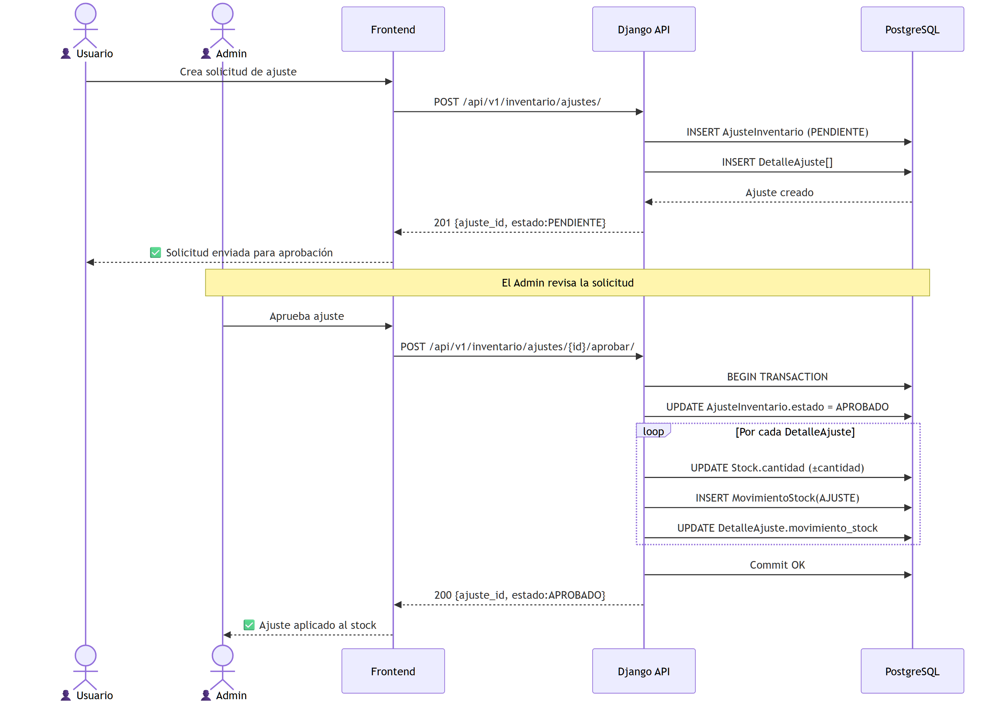
Diagrama de Secuencia — Ajuste de Inventario (Solicitar y Aprobar)

SEQ-07 — Emision de Factura Legal
Flujo de emision de factura preimpresa para una carga de saldo o pago de almuerzo. El sistema calcula IVA automaticamente y valida la correlacion numerica del talonario.
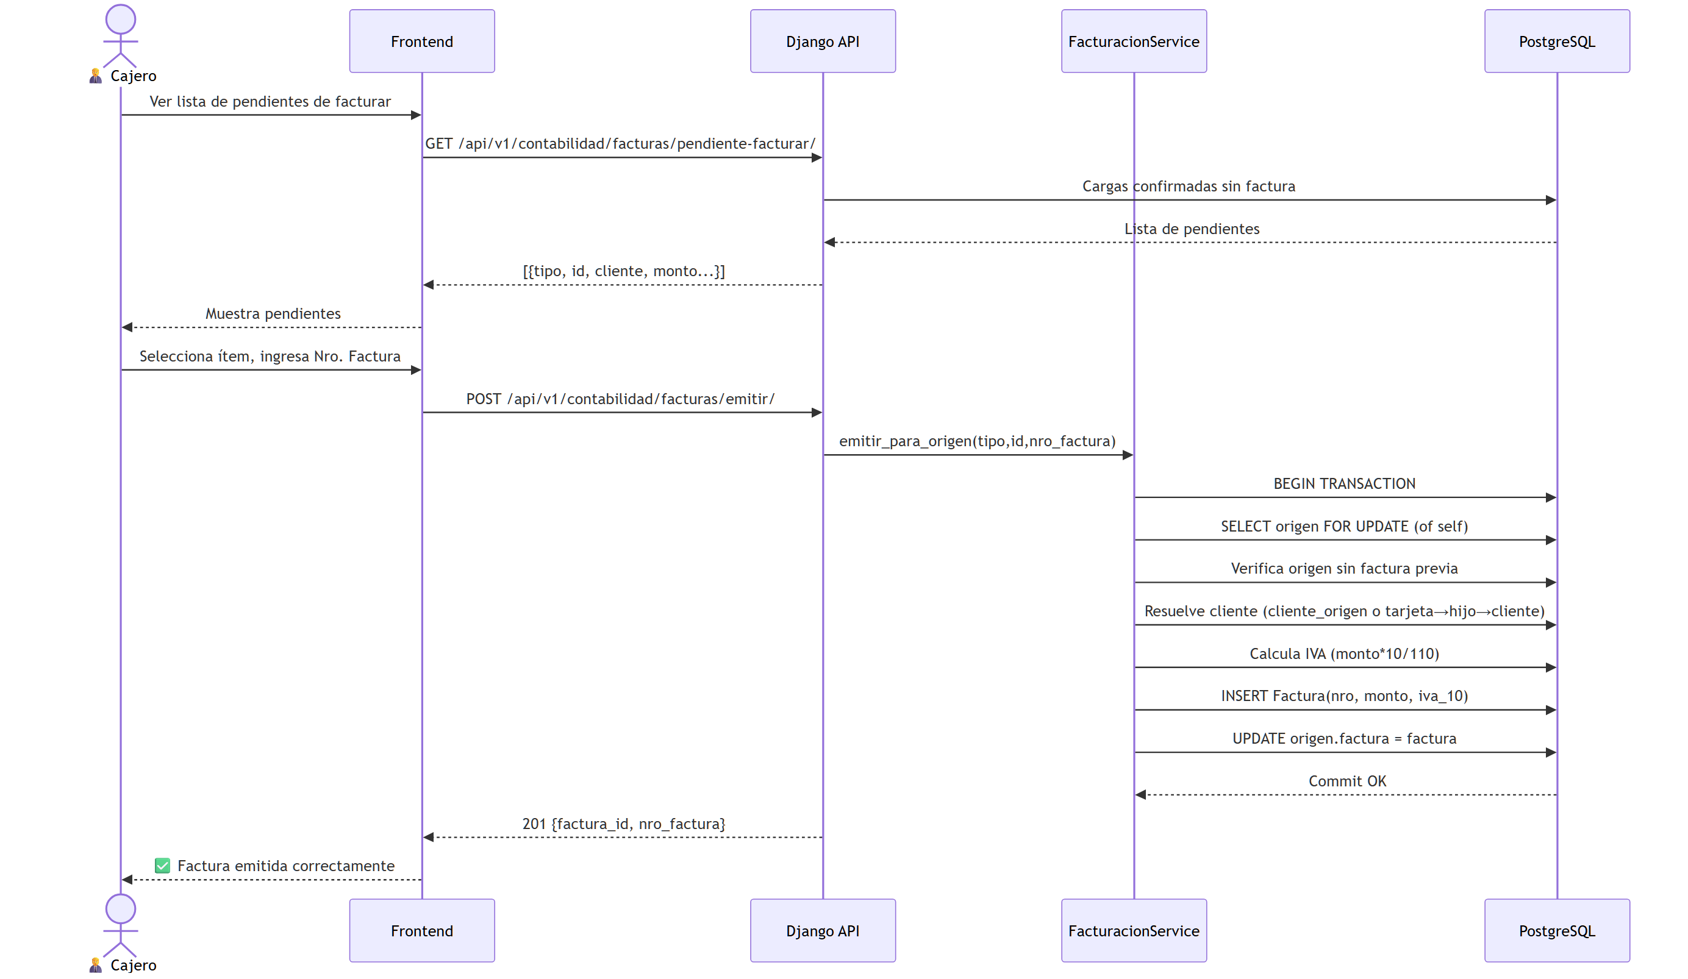
Diagrama de Secuencia — Emision de Factura Legal

SEQ-08 — Cierre de Caja
Al final del dia, el cajero cuenta el efectivo fisico y cierra la caja. El sistema calcula la diferencia entre el monto esperado y el contado, generando el reporte de auditoria.
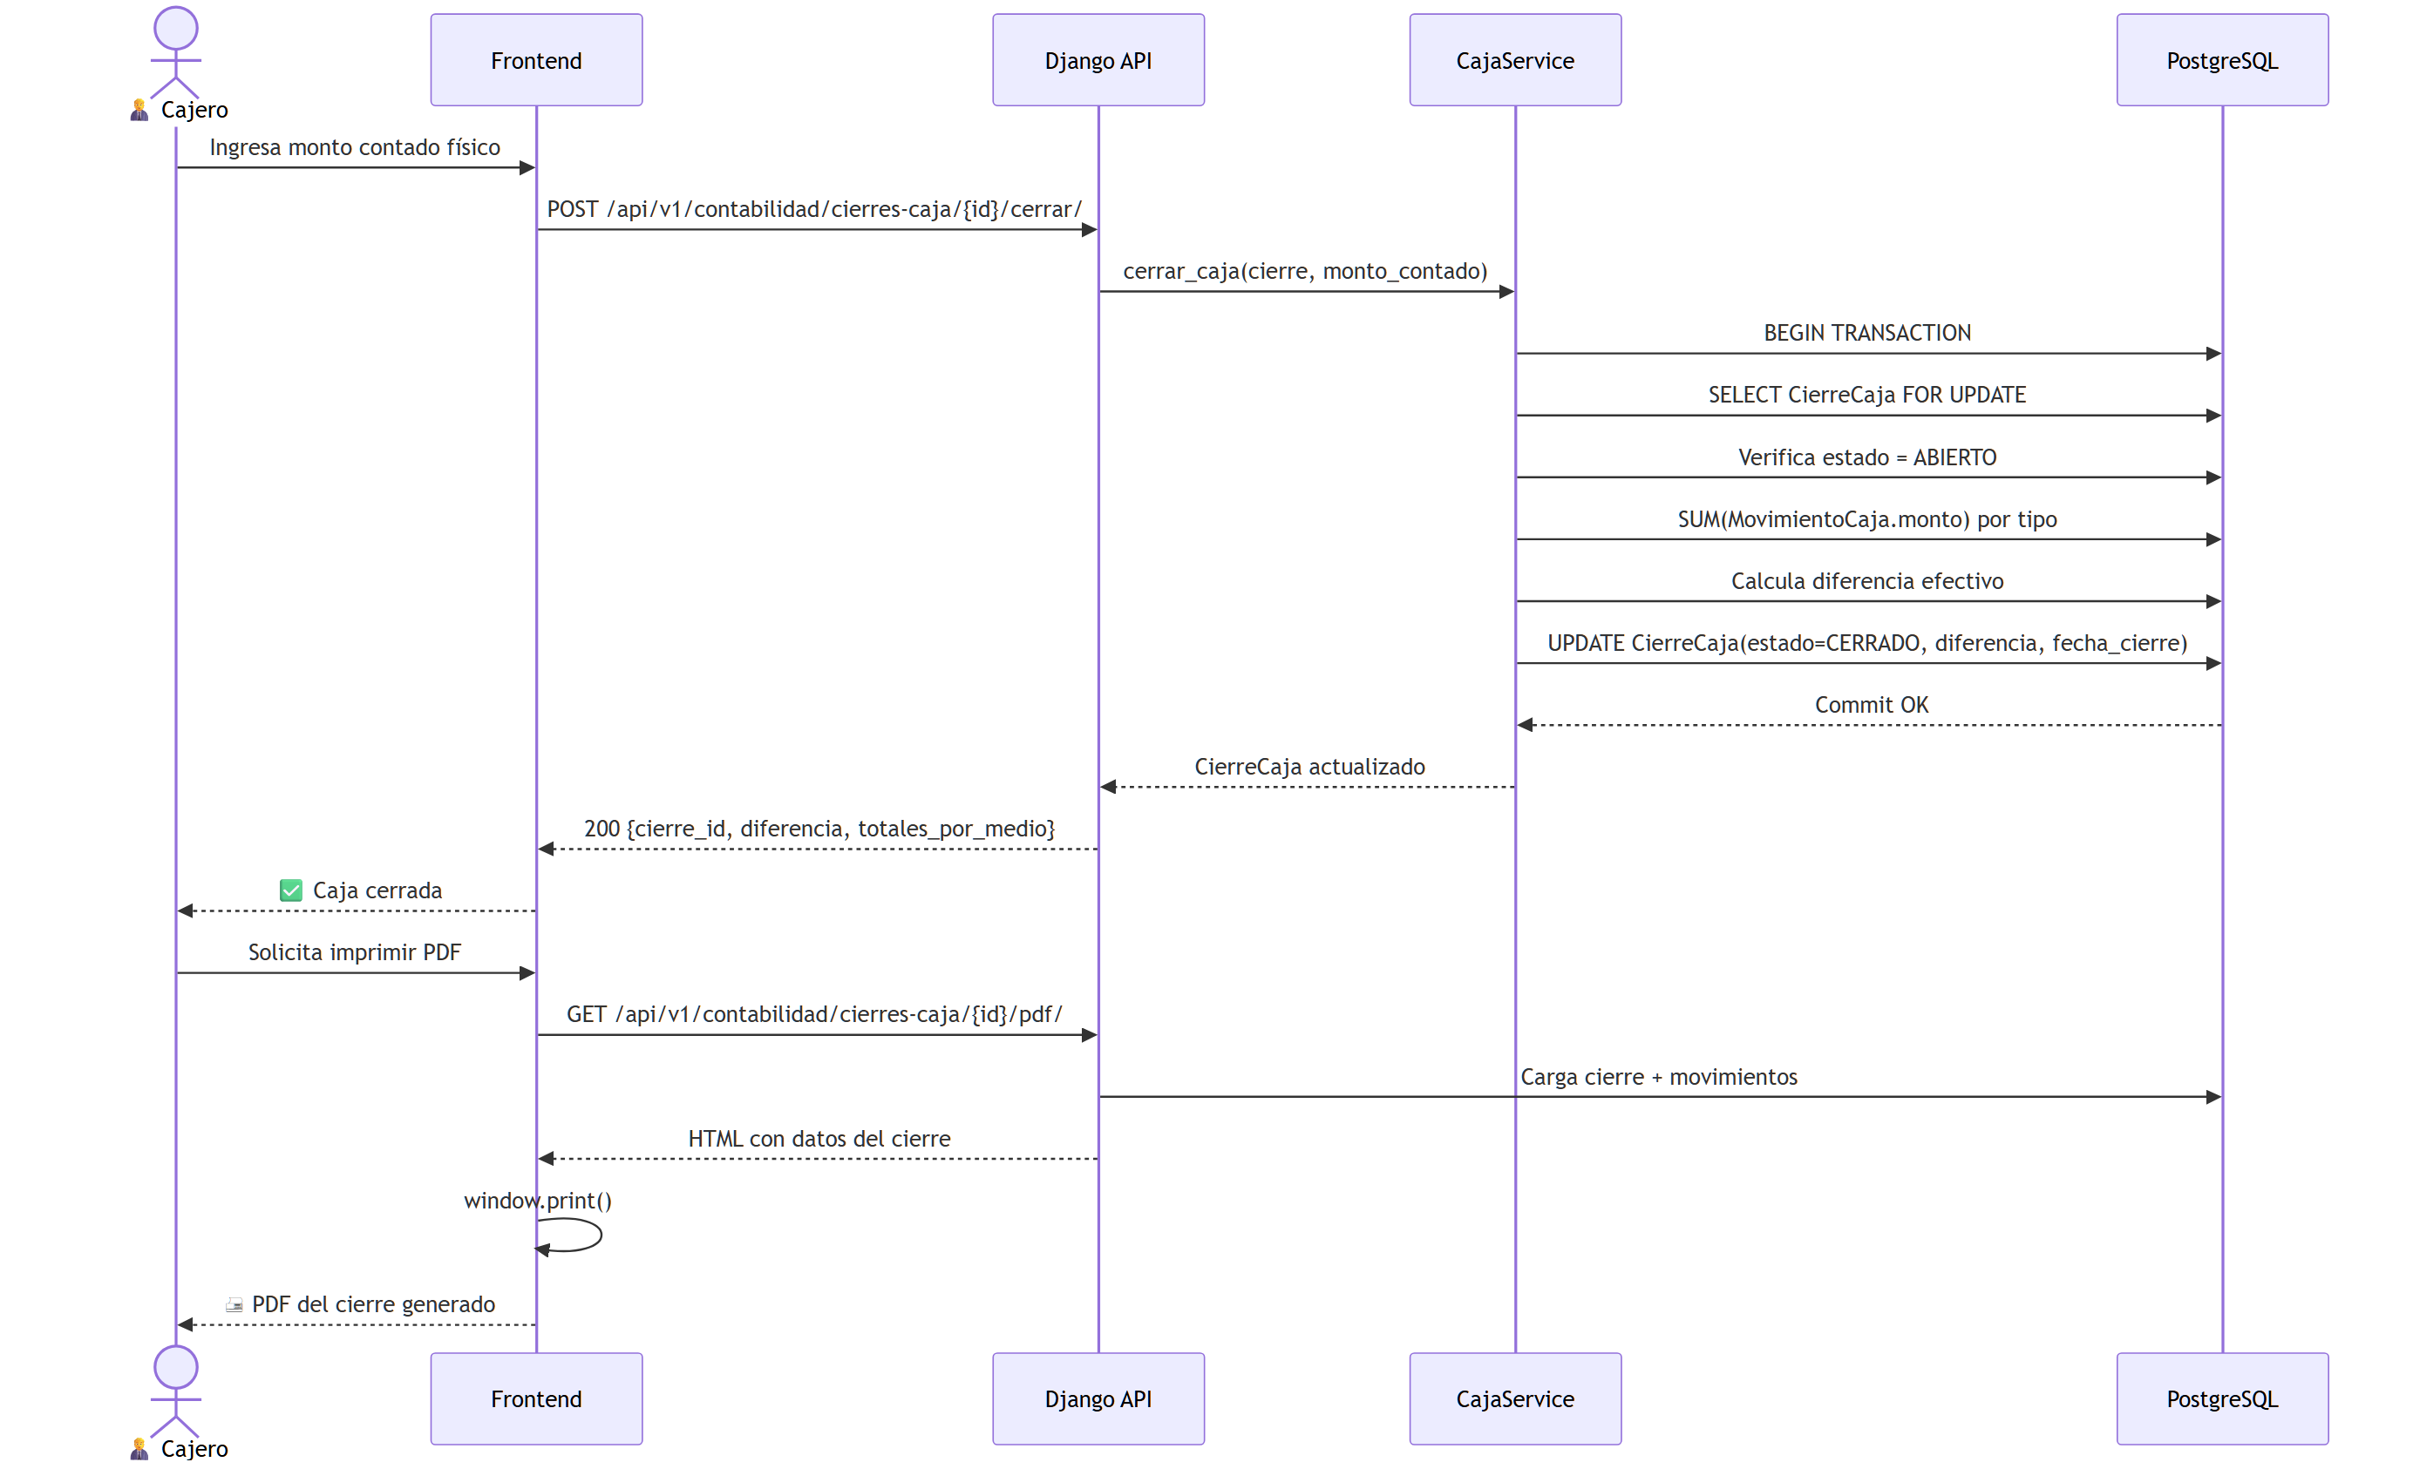
Diagrama de Secuencia — Cierre de Caja

Parte IV
Arquitectura del Sistema

IV.1 Diagrama de Despliegue
Infraestructura de produccion: contenedores Docker sobre servidor Linux. El frontend (Nginx + React) recibe peticiones del navegador y del portal movil, el backend Django corre con Gunicorn como servidor WSGI, y los workers Celery procesan tareas asincronas (emails, alertas). Redis actua como broker de mensajes y cache. PostgreSQL es la base de datos central compartida por todos los modulos.
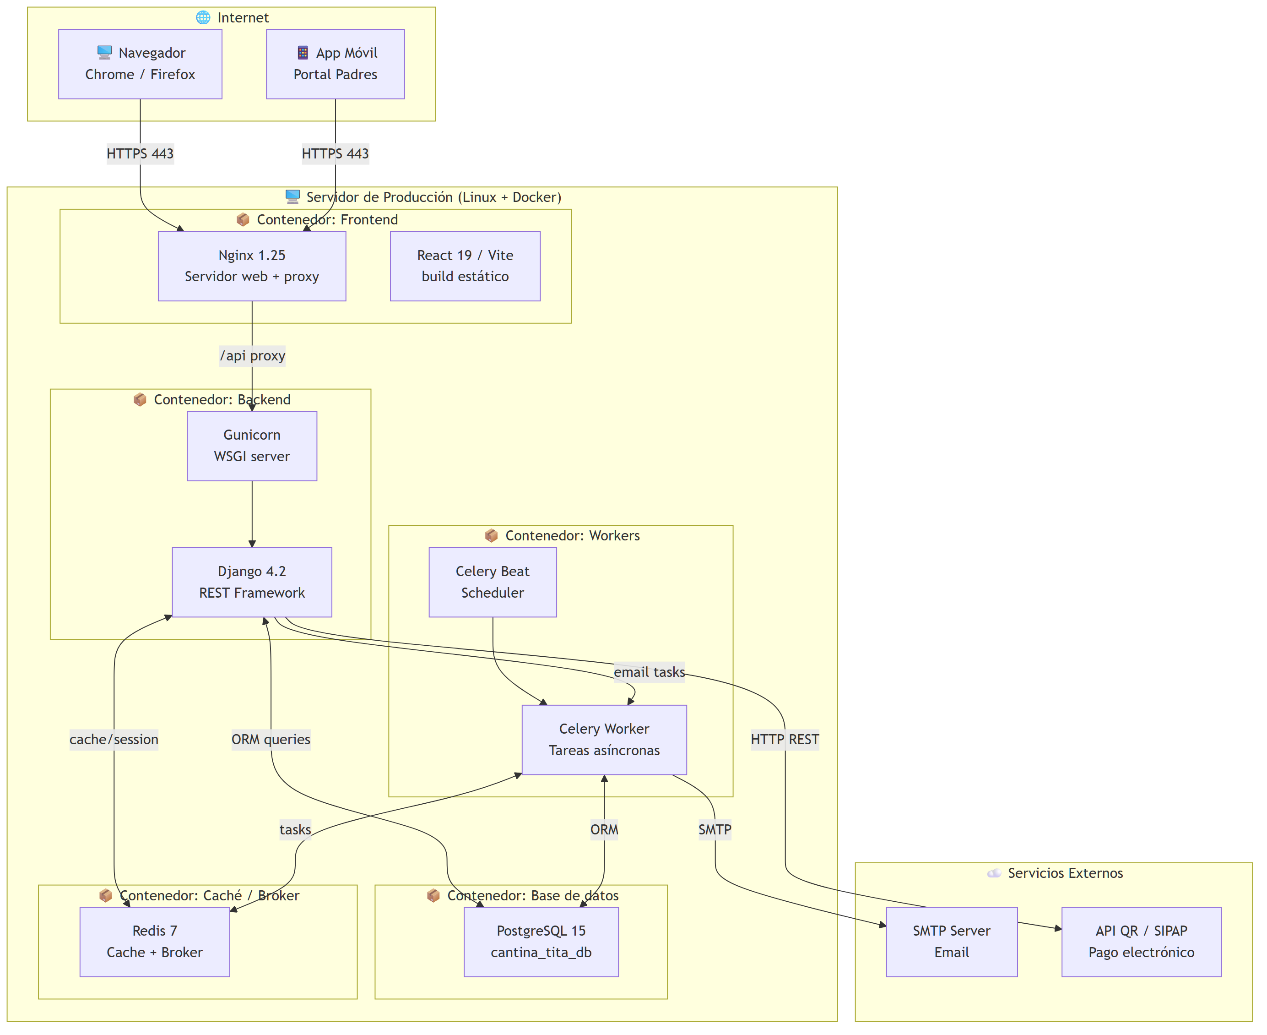
Diagrama de Despliegue — Infraestructura Docker

IV.2 Diagrama de Requerimientos
Arbol de requerimientos funcionales agrupados por dominio de negocio. Cada rama del mindmap corresponde a un modulo del sistema y lista las capacidades funcionales que ese modulo provee. Los requerimientos no funcionales (seguridad, performance, usabilidad) son transversales a todos los modulos.
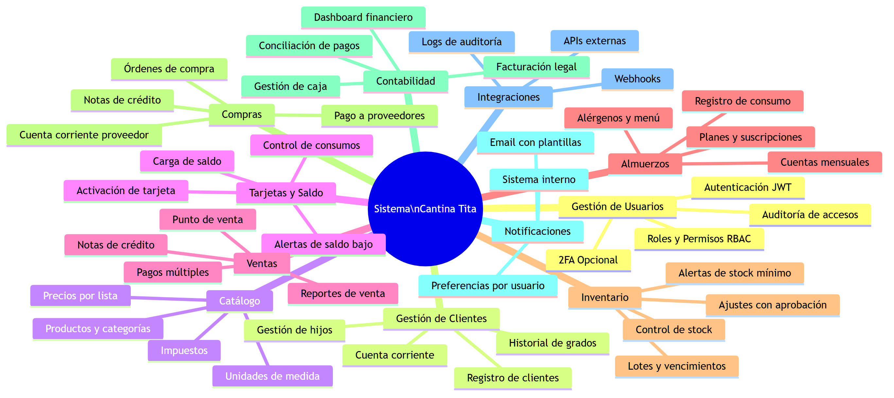
Diagrama de Requerimientos — Mindmap funcional

Resumen de Cobertura
Tabla consolidada de modulos, actores y cantidad de casos de uso especificados.

Modulo | Nombre | Actores | Casos de uso
M-01 | Gestion de Clientes | Administrador, Padre / Responsable, Sistema | 7
M-02 | Administracion de Proveedores | Administrador | 5
M-03 | Arqueo y Cierre de Caja Diario | Cajero, Administrador, Sistema | 6
M-04 | Punto de Venta (POS) | Cajero, Sistema | 7
M-05 | Compras | Administrador, Sistema | 6
M-06 | Facturacion Legal | Administrador, Cajero, Sistema | 6
M-07 | Tarjetas y Saldo Prepago | Administrador, Cajero, Padre / Responsable, Sistema | 6
M-08 | Reportes Analiticos | Administrador | 6
M-09 | Arquitectura de Base de Datos e Integridad | Sistema, Administrador | 6
M-10 | Control de Accesos y Usuarios | Administrador, Cajero, Padre / Responsable, Sistema | 7

Total de casos de uso: 62 | Actores definidos: 4 | Modulos cubiertos: 10

